BÀI 1
HỆ THỐNG QUẢN LÝ THƯ VIỆN
TỪ PHÂN TÍCH YÊU CẦU - UML - CSDL - GIAO DIỆN - ĐẾN CODE C# WINFORMS
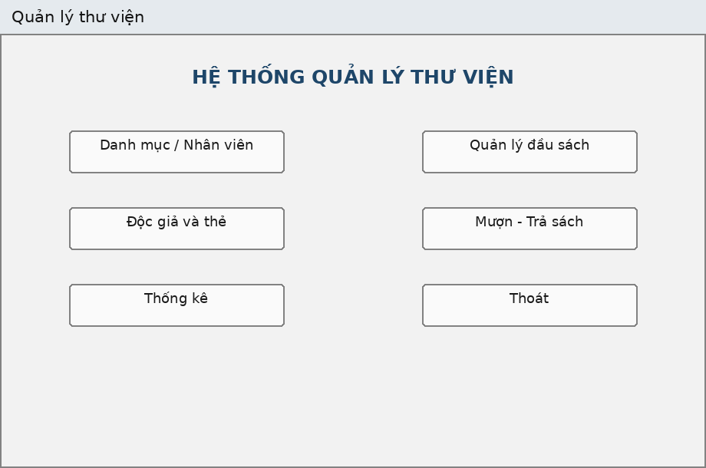
Giao diện tổng thể dự kiến của hệ thống

Họ và tên: ....................................................... | MSSV: .................................
Lớp: ................................................................ | Ngày: ......./......./........

Mục tiêu của bài tập là để sinh viên đi trọn chu trình từ mô tả nghiệp vụ đến một ứng dụng Windows Forms C# có cơ sở dữ liệu, thay vì tách rời phần phân tích thiết kế và phần lập trình.

MỤC TIÊU VÀ SẢN PHẨM ĐẦU RA
- Khảo sát và phân loại nghiệp vụ theo đầu vào - xử lý - kết xuất; lưu trữ - tra cứu - tính toán - thống kê.
- Lập bảng yêu cầu chức năng nghiệp vụ, bảng quy định/công thức và các biểu mẫu dữ liệu liên quan.

Xác định Actor, Use Case, mô tả Use Case theo Basic Flow / Alternative Flow
/ Exception Flow.
- Thiết kế Class Diagram, ERD, Activity Diagram có swimlane, Sequence Diagram và sơ đồ hệ thống Form.
- Thiết kế Screen theo mẫu: Overview - Screen Image - Screen Items - Event/Validation.
- Cài đặt SQL Server LocalDB, ADO.NET, lớp Service, giao diện WinForms và các nghiệp vụ mượn - trả - phạt - thống kê.
- Kiểm thử các Business Rule trước khi hoàn thiện bài nộp.
Sản phẩm nộp bài
01 báo cáo Word; 01 mô hình UML; 01 workbook đặc tả Use Case + Screen Design; 01 script SQL; ảnh chụp kết quả chạy và bảng test case.

MÔ TẢ BÀI TOÁN
Một thư viện cần tin học hóa khâu quản lý thông tin sách và việc mượn trả sách.
Thư viện có nhiều nhân viên làm việc như thủ thư, nhân viên quản lý sách. Thông tin nhân viên được phân biệt bằng mã nhân viên, họ, tên, phái, ngày sinh, chức vụ và số điện thoại.
Mỗi đầu sách có mã đầu sách, tên sách, năm xuất bản, số lượng hiện có; các đầu sách được chia theo thể loại. Một thể loại có nhiều đầu sách nhưng một đầu sách chỉ thuộc một thể loại. Một cuốn sách do một nhà xuất bản xuất bản; nhà xuất bản được lưu bằng mã xuất bản, địa chỉ và số điện thoại.

Độc giả muốn mượn sách phải có thẻ thư viện. Độc giả cung cấp họ tên, ngày sinh, phái, số điện thoại, địa chỉ, email và ảnh 3x4. Thẻ ghi ngày cấp và hạn sử dụng. Tại một thời điểm độc giả chỉ có một thẻ có giá trị; thẻ hết hạn có thể được gia hạn hoặc cấp mới. Độc giả đóng lệ phí theo năm; thẻ quá hạn hoặc chưa đóng lệ phí thì không có giá trị.
Khi mượn, thủ thư kiểm tra thẻ, sách và số lượng. Nếu hợp lệ thì lập phiếu mượn có ngày mượn và ngày trả. Một độc giả được mượn tối đa 3 cuốn sách khác nhau về nhà; nếu còn sách quá hạn chưa trả thì không được mượn thêm. Trong một phiếu không được mượn hai sách cùng một đầu sách.
Khi trả sách, thủ thư kiểm tra tình trạng và ngày trả. Nếu trễ hạn, mất sách hoặc rách/hư hỏng thì lập phiếu phạt ghi ngày phạt, lý do, phí phạt cho từng cuốn và nhân viên lập phiếu. Hàng tháng thủ thư thống kê sách mượn, mất, hư hỏng và quá hạn.
Lưu ý:
Bài toán không nêu công thức tính tiền phạt, không nêu tuổi tối thiểu làm thẻ, không nêu tên nhà xuất bản và không nêu cơ chế đăng nhập. Vì vậy khi thiết kế và cài đặt có thể thêm vào trong tài liệu mẫu thành quy định nghiệp vụ của bài này.

KHẢO SÁT HIỆN TRẠNG VÀ XÁC ĐỊNH YÊU CẦU

Đầu vào - xử lý - kết xuất

Nghiệp vụ | Thông tin đầu vào | Quá trình xử lý | Thông tin kết xuất
Cấp thẻ | Thông tin độc giả, ảnh 3x4, ngày cấp, hạn sử dụng, tình trạng lệ phí | Kiểm tra dữ liệu; bảo đảm một thẻ có giá trị tại một thời điểm | Thông tin thẻ / thông báo từ chối
Mượn sách | Thẻ, độc giả, danh sách đầu sách, ngày mượn, ngày hẹn trả | Kiểm tra thẻ, lệ phí, quá hạn, số lượng đang mượn, tồn kho, trùng đầu sách | Phiếu mượn và giảm số lượng hiện có
Trả sách | Chi tiết đang mượn, ngày trả, tình trạng sách | So sánh ngày hẹn trả; xác định trễ/mất/hư; cập nhật trạng thái | Ghi nhận trả; phiếu phạt nếu cần

Nghiệp vụ | Thông tin đầu vào | Quá trình xử lý | Thông tin kết xuất
Quản lý sách | Mã, tên, năm XB, số lượng, thể loại, NXB | Thêm/sửa/xóa/tìm kiếm; kiểm tra FK và số lượng | Danh sách đầu sách
Thống kê | Khoảng thời gian | Tổng hợp mượn/mất/hư/quá hạn/phạt | Bảng thống kê và danh sách phiếu phạt

Phân loại nghiệp vụ

Bộ phận/Actor | Công việc | Loại công việc | Quy định liên quan | Biểu mẫu/Kết quả
Thủ thư | Cấp/gia hạn thẻ | Lưu trữ | BR01-BR03 | Thẻ độc giả
Thủ thư | Cho mượn sách | Lưu trữ | BR04-BR08 | Phiếu mượn
Thủ thư | Nhận trả sách | Lưu trữ | BR09-BR10 | Phiếu mượn/chi  tiết
Thủ thư | Lập phiếu phạt | Lưu trữ/Tính  toán | BR09-BR10 | Phiếu phạt
Thủ thư | Thống kê hàng tháng | Kết xuất | BR11 | Báo cáo
NV quản lý sách | Quản lý đầu sách | Lưu trữ/Tra  cứu | BR12-BR13 | Danh sách sách
NV quản lý sách | Quản lý thể loại/NXB | Lưu trữ | Quan hệ 1-N | Danh mục
Độc giả | Yêu cầu  mượn/trả/cấp thẻ | Nghiệp vụ  tương tác | Theo các quy định trên | Yêu cầu được tiếp nhận

Bảng quy định / Business Rules

Mã | Quy định | Nguồn/ghi chú
BR01 | Độc giả phải có thẻ thư viện để mượn sách. | Đề gốc
BR02 | Tại một thời điểm độc giả chỉ có một thẻ có giá trị sử dụng. | Đề gốc
BR03 | Thẻ quá hạn hoặc chưa đóng lệ phí năm thì không có giá trị. | Đề gốc
BR04 | Một độc giả được mượn tối đa 3 cuốn sách khác nhau về nhà. | Đề gốc
BR05 | Nếu còn sách quá hạn chưa trả thì không được mượn thêm. | Đề gốc

Mã | Quy định | Nguồn/ghi chú
BR06 | Trong một phiếu không được mượn hai sách cùng một đầu sách. | Đề gốc
BR07 | Chỉ cho mượn khi đầu sách còn số lượng hiện có. | Suy ra trực tiếp từ  bước kiểm tra sách/số lượng
BR08 | Ngày hẹn trả không được trước ngày mượn. | Ràng buộc cài đặt để bảo đảm nhất quán thời gian
BR09 | Trả trễ, mất hoặc rách/hư hỏng phải lập phiếu phạt. | Đề gốc
BR10 | Phiếu phạt ghi ngày phạt, lý do, phí cụ thể từng cuốn và nhân viên lập. | Đề gốc
BR11 | Thống kê định kỳ các nhóm sách mượn, mất, hư hỏng, quá hạn. | Đề gốc
BR12 | Một đầu sách thuộc đúng một thể loại. | Đề gốc
BR13 | Một đầu sách gắn với một nhà xuất bản. | Đề gốc

PHÂN TÍCH

Actor và Use Case tổng quát

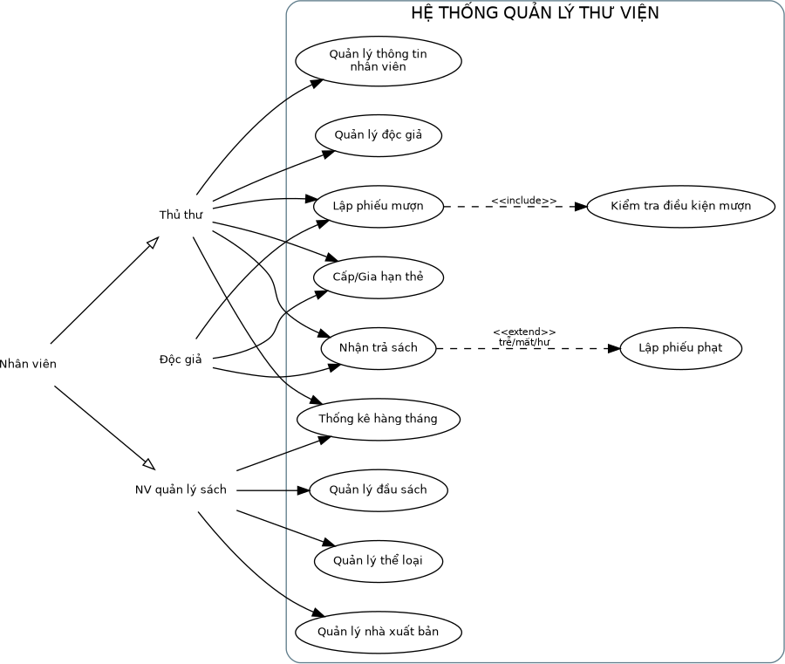

Hình 1. Use Case Diagram tổng quát
Actor Nhân viên được chuyên biệt thành Thủ thư và Nhân viên quản lý sách. Độc giả là Actor ngoài hệ thống. Việc gắn Use Case "Quản lý thông tin nhân viên" cho Thủ thư là một quy ước triển khai để hoàn thành yêu cầu quản lý thực thể; đề gốc không chỉ rõ ai chịu trách nhiệm cập nhật nhân viên.
  - Đặc tả Use Case UC_QLTV_003 - Mượn sách

Trường | Nội dung
Use Case Number | UC_QLTV_003
Use Case Name | Mượn sách
Actor(s) | Thủ thư, Độc giả
Description | Kiểm tra điều kiện và lập phiếu mượn cho 1-3 đầu sách khác nhau.
Preconditions | Độc giả tồn tại; đầu sách đã được khai báo; có nhân viên lập phiếu.

Trường |  | Nội dung
Trigger |  | Thủ thư chọn chức năng lập phiếu mượn.
Post Conditions |  | Phiếu mượn và chi tiết được lưu; tồn kho giảm đúng số sách được mượn, hoặc toàn bộ giao dịch bị hủy.
Bước | Actor Action |  | System Response
1 | Độc giả xuất trình thẻ và danh sách sách muốn mượn. |  | Hệ thống kiểm tra thẻ còn hạn và đã đóng lệ phí.
2 |  |  | Hệ thống kiểm tra sách quá hạn chưa trả.
3 |  |  | Hệ thống đếm tổng số sách đang mượn.
4 | Thủ thư chọn tối đa 3 đầu sách khác nhau. |  | Kiểm tra tồn kho và trùng đầu sách.
5 | Xác nhận lập phiếu. |  | Lưu PhieuMuon + ChiTietPhieuMuon trong transaction; giảm SoLuongHienCo.
6 |  |  | Thông báo mã phiếu mượn.

- A1. Thẻ hết hạn hoặc chưa đóng lệ phí -> từ chối.
- A2. Có sách quá hạn chưa trả -> từ chối.
- A3. Tổng số đang mượn + mới chọn > 3 -> từ chối.
- A4. Sách hết số lượng -> từ chối và rollback transaction.
- A5. Trùng đầu sách -> UI không cho thêm; CSDL có UNIQUE(MaPhieuMuon, MaDauSach) làm lớp bảo vệ thứ hai.

Class Diagram
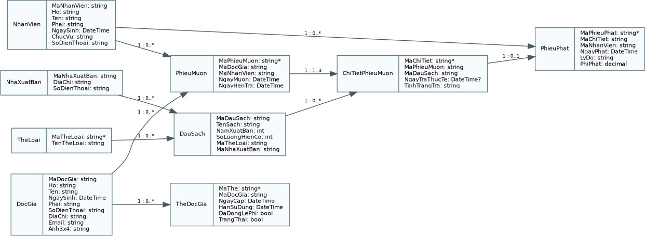

Hình 2. Class Diagram

Activity Diagram nghiệp vụ Mượn - Trả
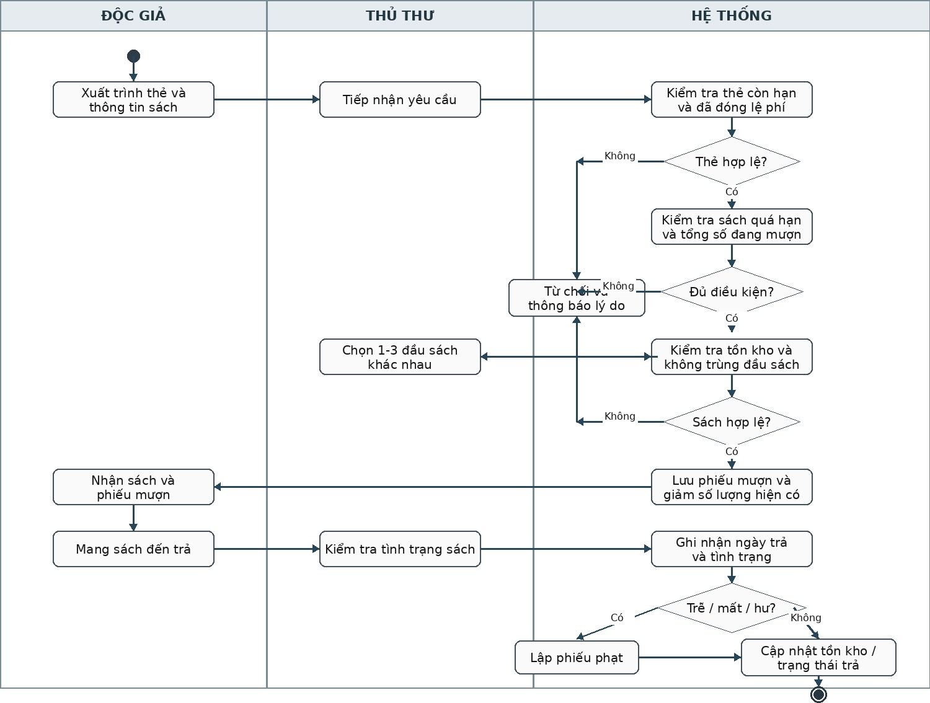
Hình 3. Activity Diagram có swimlane Độc giả - Thủ thư - Hệ thống

Sequence Diagram nghiệp vụ Cấp thẻ
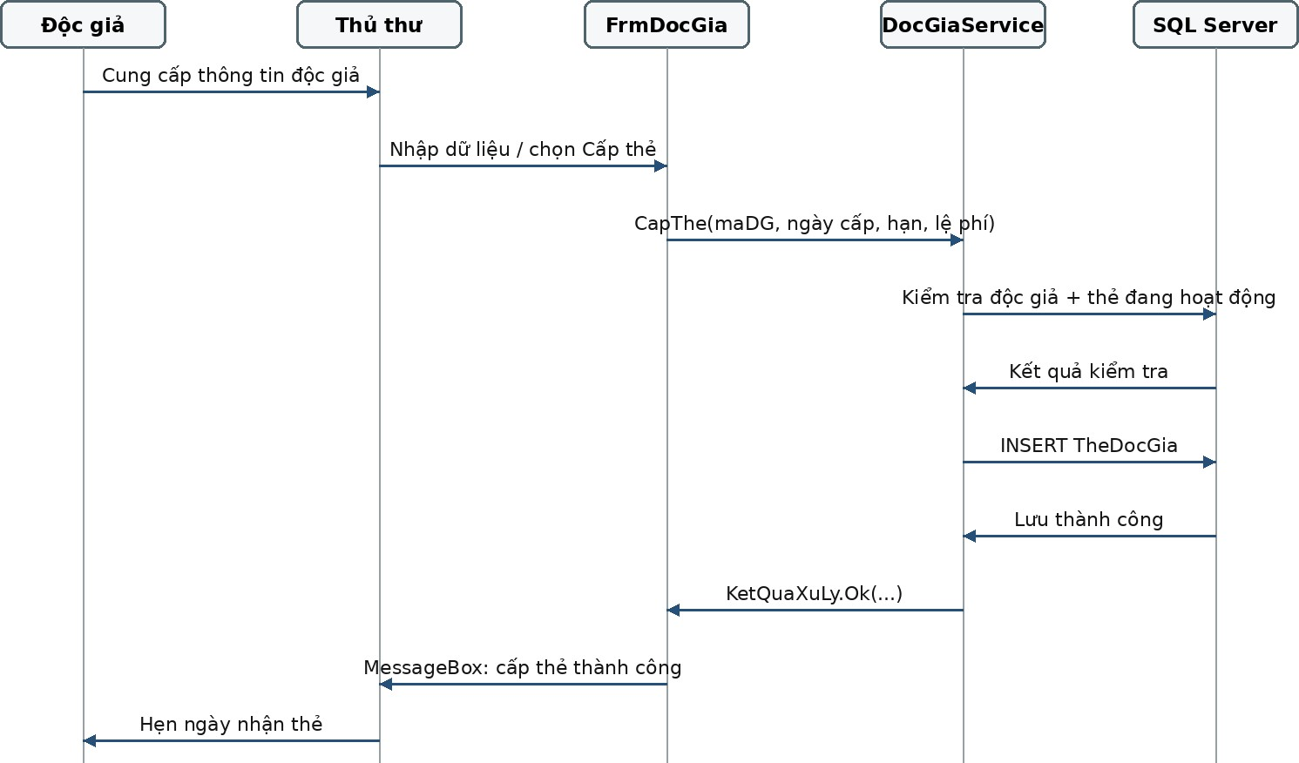

Hình 4. Sequence Diagram Cấp thẻ thư viện

THIẾT KẾ CƠ SỞ DỮ LIỆU
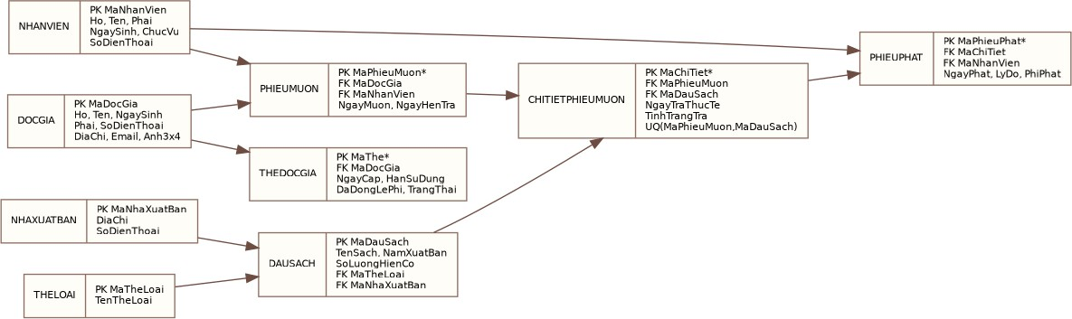

Hình 5. ERD triển khai trên SQL Server

Danh sách bảng

Bảng | Khóa chính | Vai trò
NhanVien | MaNhanVien | Thông tin nhân viên theo đề
TheLoai | MaTheLoai* | Danh mục thể loại; thêm mã kỹ thuật để làm ID
NhaXuatBan | MaNhaXuatBan | Đề chỉ quy định mã, địa chỉ, số điện thoại; không tự thêm TenNXB
DauSach | MaDauSach | Tên, năm XB, số lượng hiện có, FK thể loại, FK NXB
DocGia | MaDocGia | Thông tin người đọc + ảnh 3x4
TheDocGia | MaThe* | Lưu lịch sử ngày cấp/hạn/lệ phí; unique thẻ hoạt động theo độc giả
PhieuMuon | MaPhieuMuon* | Độc giả, nhân viên, ngày mượn, ngày hẹn trả
ChiTietPhieuMuon | MaChiTiet* | Mỗi dòng là một đầu sách; unique phiếu + đầu sách
PhieuPhat | MaPhieuPhat* | Ngày phạt, lý do, phí phạt, nhân viên

Ràng buộc CSDL quan trọng
- CHECK SoLuongHienCo >= 0.
- CHECK HanSuDung >= NgayCap và NgayHenTra >= NgayMuon.
- UNIQUE INDEX theo MaDocGia với TrangThai=1 để chỉ có một thẻ hoạt động.
- UNIQUE(MaPhieuMuon, MaDauSach) để chặn trùng đầu sách trong một phiếu.
- Foreign Key ngăn xóa dữ liệu danh mục đang được tham chiếu.
- Transaction mức Serializable cho lập phiếu mượn/trả để tránh cập nhật tồn kho dở dang.

Trích đoạn script tạo bảng và ràng buộc
IF DB_ID(N'QuanLyThuVienDB') IS NULL CREATE DATABASE QuanLyThuVienDB;
GO
USE QuanLyThuVienDB; GO

IF OBJECT_ID('dbo.PhieuPhat','U') IS NOT NULL DROP TABLE dbo.PhieuPhat;
IF OBJECT_ID('dbo.ChiTietPhieuMuon','U') IS NOT NULL DROP TABLE dbo.ChiTietPhieuMuon; IF OBJECT_ID('dbo.PhieuMuon','U') IS NOT NULL DROP TABLE dbo.PhieuMuon;
IF OBJECT_ID('dbo.TheDocGia','U') IS NOT NULL DROP TABLE dbo.TheDocGia; IF OBJECT_ID('dbo.DocGia','U') IS NOT NULL DROP TABLE dbo.DocGia;
IF OBJECT_ID('dbo.DauSach','U') IS NOT NULL DROP TABLE dbo.DauSach;
IF OBJECT_ID('dbo.NhaXuatBan','U') IS NOT NULL DROP TABLE dbo.NhaXuatBan; IF OBJECT_ID('dbo.TheLoai','U') IS NOT NULL DROP TABLE dbo.TheLoai;
IF OBJECT_ID('dbo.NhanVien','U') IS NOT NULL DROP TABLE dbo.NhanVien; GO
CREATE TABLE dbo.NhanVien (
MaNhanVien NVARCHAR(20) NOT NULL PRIMARY KEY, Ho NVARCHAR(50) NOT NULL,
Ten NVARCHAR(50) NOT NULL, Phai NVARCHAR(10) NOT NULL, NgaySinh DATE NOT NULL, ChucVu NVARCHAR(80) NOT NULL, SoDienThoai NVARCHAR(20) NULL
);

CREATE TABLE dbo.TheLoai (
MaTheLoai NVARCHAR(20) NOT NULL PRIMARY KEY, TenTheLoai NVARCHAR(100) NOT NULL UNIQUE
);

CREATE TABLE dbo.NhaXuatBan (
MaNhaXuatBan NVARCHAR(20) NOT NULL PRIMARY KEY,
// ... mã nguồn đầy đủ nằm trong project đính kèm ...

THIẾT KẾ HỆ THỐNG GIAO DIỆN
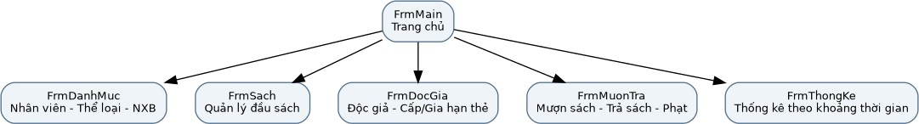

Hình 6. Sơ đồ tĩnh hệ thống Form
Theo mẫu thiết kế giao diện, mỗi Form được xác định vị trí trong Solution, loại Form, mục đích, đối tượng sử dụng, dữ liệu đọc/ghi, Input/Output, Control và kịch bản khai thác. Bài này dùng WinForm vì mục tiêu thực hành C# desktop.

FrmMain - Trang chủ
Phác thảo Form FrmMain

Thuộc tính | Thiết kế
Mục đích | Điều hướng
Đối tượng sử dụng | Nhân viên
Đọc/Ghi dữ liệu | Không đọc/ghi trực tiếp
Input/Output | Các nút mở module
Kịch bản/Validation | Không cho thao tác nghiệp vụ trên Main

(Name) | Control | Ý nghĩa
lblTitle | Label | Tiêu đề hệ thống
btnDanhMuc | Button | Mở danh mục/nhân viên
btnSach | Button | Mở quản lý sách
btnDocGia | Button | Mở độc giả/thẻ
btnMuonTra | Button | Mở mượn-trả
btnThongKe | Button | Mở thống kê
btnThoat | Button | Xác nhận và thoát

FrmDanhMuc
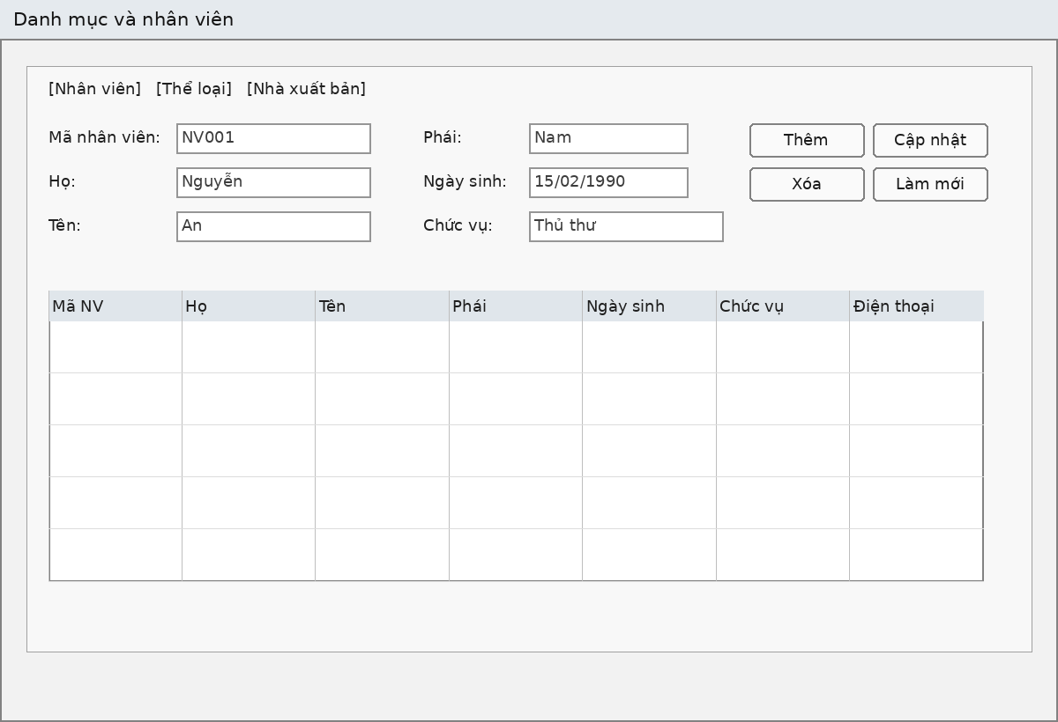

Phác thảo Form FrmDanhMuc

Thuộc tính | Thiết kế
Mục đích | CRUD nhân viên, thể loại, NXB
Đối tượng sử dụng | Nhân viên
Đọc/Ghi dữ liệu | NhanVien, TheLoai, NhaXuatBan
Input/Output | Form nhập + 3 DataGridView theo Tab
Kịch bản/Validation | Không sửa mã khi đang cập nhật; không xóa dữ liệu đang được FK tham chiếu

(Name) | Control | Ý nghĩa
txtNVMa | TextBox | Mã nhân viên
cboNVPhai | ComboBox | Phái
dtNVNgaySinh | DateTimePicker | Ngày sinh
dgvNV | DataGridView | Danh sách nhân viên

(Name) | Control | Ý nghĩa
txtTLMa/txtTLTen | TextBox | Thể loại
txtNXBMa/txtNXBDiaChi/txtNXBSDT | TextBox | Nhà xuất bản

FrmSach
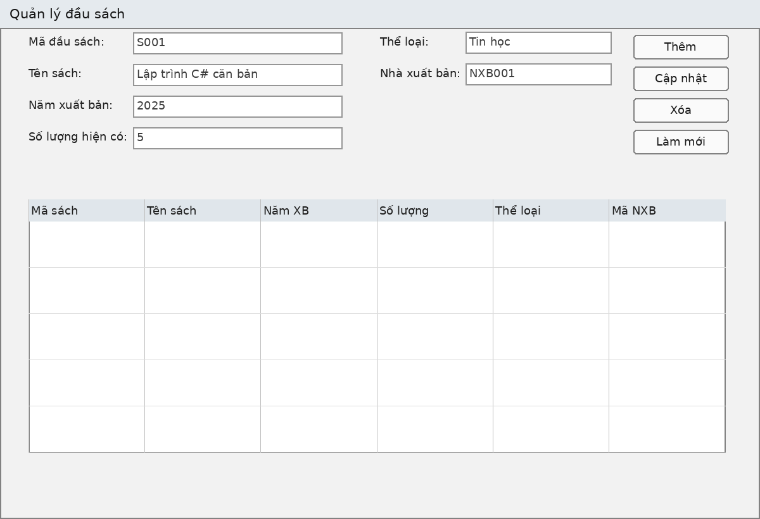

Phác thảo Form FrmSach

Thuộc tính | Thiết kế
Mục đích | CRUD và tìm kiếm đầu sách
Đối tượng sử dụng | NV quản lý sách
Đọc/Ghi dữ liệu | DauSach + TheLoai + NhaXuatBan
Input/Output | Thông tin đầu sách + DataGridView
Kịch bản/Validation | MaDauSach khóa khi cập nhật; SoLuong>=0; chọn thể loại/NXB từ ComboBox

(Name) | Control | Ý nghĩa
txtMa | TextBox | Mã đầu sách
txtTen | TextBox | Tên sách
numNam | NumericUpDown | Năm xuất bản
numSoLuong | NumericUpDown | Số lượng hiện có
cboTheLoai | ComboBox | Thể loại
cboNXB | ComboBox | Mã NXB
dgvSach | DataGridView | Danh sách

FrmDocGia
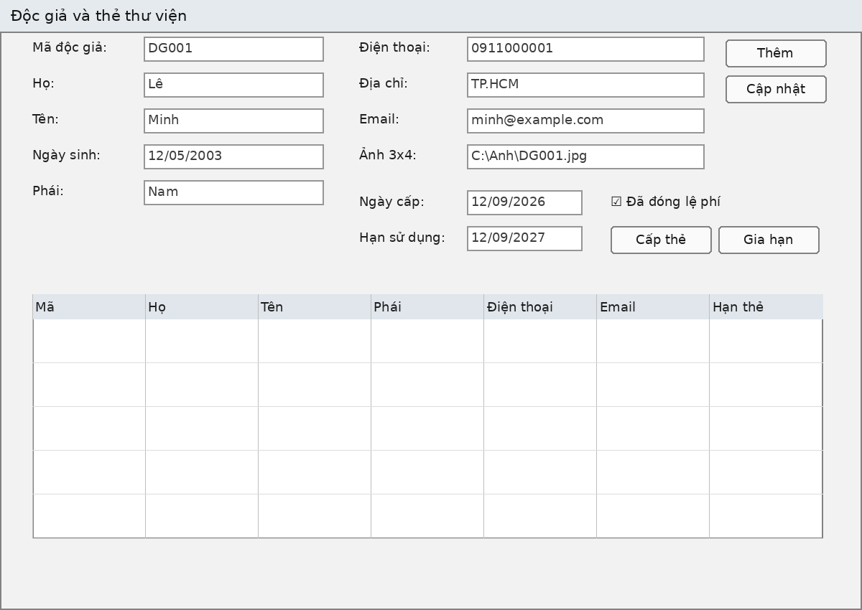
Phác thảo Form FrmDocGia

Thuộc tính | Thiết kế
Mục đích | Quản lý độc giả + cấp/gia hạn thẻ
Đối tượng sử dụng | Thủ thư
Đọc/Ghi dữ liệu | DocGia + TheDocGia
Input/Output | Thông tin độc giả, ngày cấp, hạn, lệ phí
Kịch bản/Validation | Không cấp thẻ thứ hai khi thẻ hiện tại còn giá trị

(Name) | Control | Ý nghĩa
txtMa | TextBox | Mã độc giả
dtNgaySinh | DateTimePicker | Ngày sinh
cboPhai | ComboBox | Phái
txtEmail | TextBox | Email
txtAnh | TextBox | Đường dẫn ảnh 3x4
dtNgayCap/dtHan | DateTimePicker | Thời hạn thẻ
chkLePhi | CheckBox | Đã đóng lệ phí

FrmMuonTra
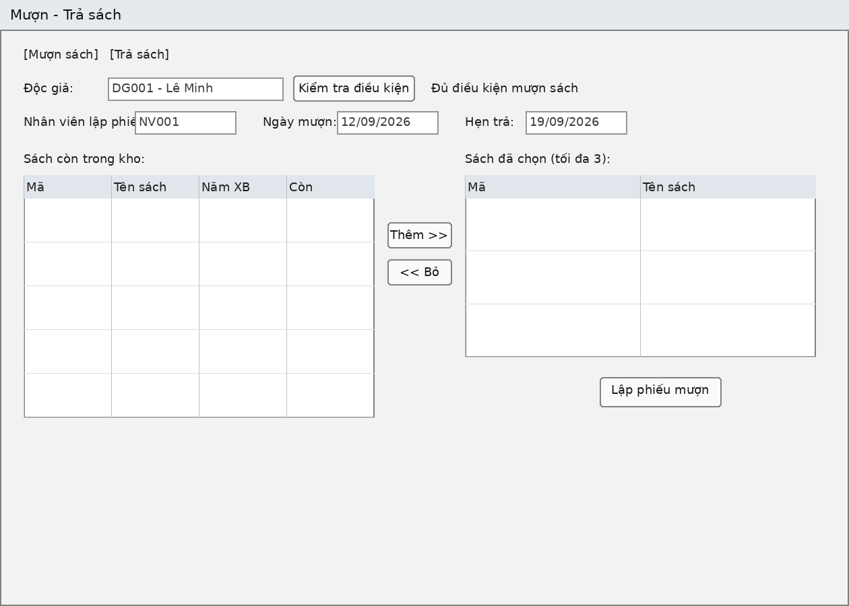
Phác thảo Form FrmMuonTra

Thuộc tính | Thiết kế
Mục đích | Lập phiếu mượn; nhận trả; lập phạt
Đối tượng sử dụng | Thủ thư
Đọc/Ghi dữ liệu | PhieuMuon, ChiTietPhieuMuon, DauSach, PhieuPhat
Input/Output | 2 Tab: Mượn / Trả
Kịch bản/Validation | Chặn vượt 3, quá hạn, thẻ không hợp lệ, hết sách; phí >0 khi cần phạt

(Name) | Control | Ý nghĩa
cboDocGia | ComboBox | Độc giả
dgvSachCon | DataGridView | Sách còn kho
dgvSachChon | DataGridView | Sách chọn, max 3
dtNgayMuon/dtHenTra | DateTimePicker | Thời gian mượn
dgvDangMuon | DataGridView | Sách chưa trả
cboTinhTrang | ComboBox | Bình thường/Rách-Hư/Mất
numPhiPhat | NumericUpDown | Phí phạt cụ thể

FrmThongKe
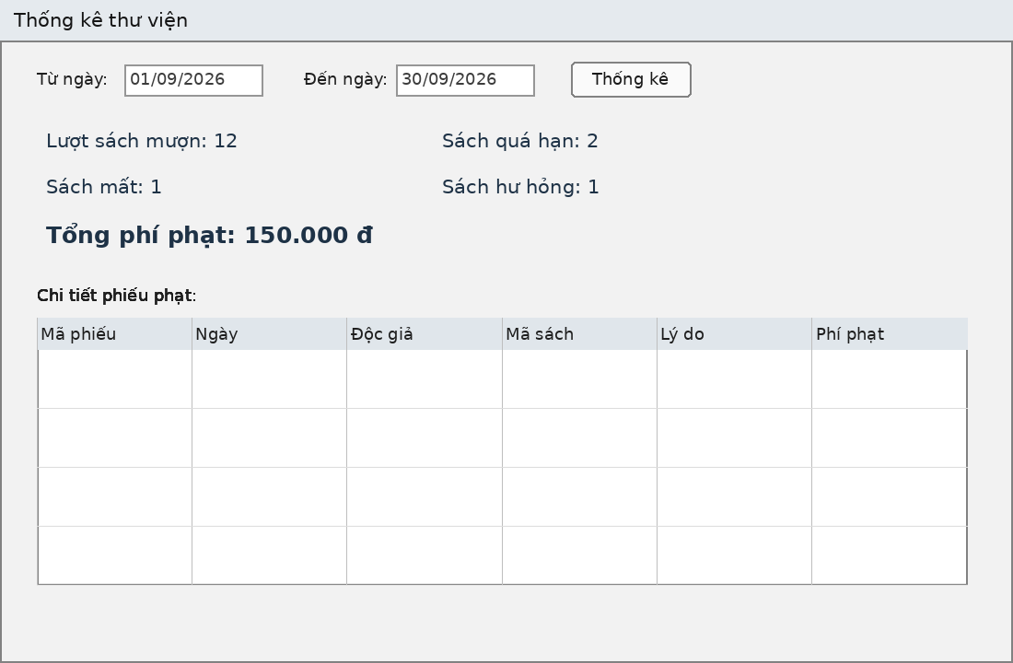
Phác thảo Form FrmThongKe

Thuộc tính | Thiết kế
Mục đích | Thống kê theo khoảng thời gian
Đối tượng sử dụng | Thủ thư / NV quản lý sách
Đọc/Ghi dữ liệu | Các bảng mượn/trả/phạt
Input/Output | KPI + DataGridView phiếu phạt
Kịch bản/Validation | Đổi thứ tự mốc nếu người dùng nhập ngược

(Name) | Control | Ý nghĩa
dtTu/dtDen | DateTimePicker | Khoảng thời gian
lblMuon/lblQuaHan | Label | Số lượt mượn/quá hạn
lblMat/lblHuHong | Label | Mất/hư hỏng
lblPhiPhat | Label | Tổng phí phạt
dgvPhat | DataGridView | Chi tiết phạt

THAM KHẢO
- CÀI ĐẶT STEP BY STEP TRÊN VISUAL STUDIO 2022

Bước 1. Chuẩn bị môi trường
- Cài Visual Studio 2022 với workload .NET desktop development.
- Cài SQL Server LocalDB hoặc SQL Server Express.
- Mở SQL Server Object Explorer; chạy file Database/QuanLyThuVien.sql để tạo QuanLyThuVienDB và dữ liệu mẫu.

Bước 2. Tạo Solution
- Create a new project -> C# -> Windows -> Desktop.
- Chọn Windows Forms App (.NET Framework).
- Project name: QuanLyThuVien; Framework: .NET Framework 4.7.2.
- Tạo các thư mục Data, Services và Forms như project mẫu.

Bước 3. Khai báo connection string

App.config
<?xml version="1.0" encoding="utf-8" ?>
<configuration>
<startup useLegacyV2RuntimeActivationPolicy="true">
<supportedRuntime version="v4.0" sku=".NETFramework,Version=v4.7.2" />
</startup>
<connectionStrings>
<add name="QuanLyThuVienDb"
connectionString="Data Source=(LocalDB)\MSSQLLocalDB;Initial Catalog=QuanLyThuVienDB;Integrated Security=True;TrustServerCertificate=True;MultipleActiveResultSets=True"
providerName="System.Data.SqlClient" />
</connectionStrings>
</configuration>

Bước 4. Tạo lớp truy cập dữ liệu Db

Data/Db.cs
using System;
using System.Configuration; using System.Data;
using System.Data.SqlClient;
namespace QuanLyThuVien.Data
{
public static class Db
{
public static string ConnectionString
{
get { return ConfigurationManager.ConnectionStrings["QuanLyThuVienDb"].ConnectionString; }
}

public static SqlConnection OpenConnection()
{
SqlConnection cn = new SqlConnection(ConnectionString);

cn.Open(); return cn;
}

public static DataTable Query(string sql, params SqlParameter[] parameters)
{
using (SqlConnection cn = OpenConnection())
using (SqlCommand cmd = new SqlCommand(sql, cn)) using (SqlDataAdapter da = new SqlDataAdapter(cmd))
{
if (parameters != null && parameters.Length > 0) cmd.Parameters.AddRange(parameters); DataTable table = new DataTable();
da.Fill(table); return table;
}
}

public static int Execute(string sql, params SqlParameter[] parameters)
{
// ... mã nguồn đầy đủ nằm trong project đính kèm ...

Bước 5. Tạo Model

Models.cs
using System;

namespace QuanLyThuVien
{
public class NhanVien
{
public string MaNhanVien { get; set; } public string Ho { get; set; }
public string Ten { get; set; } public string Phai { get; set; }
public DateTime NgaySinh { get; set; } public string ChucVu { get; set; } public string SoDienThoai { get; set; }
}

public class TheLoai
{
public string MaTheLoai { get; set; } public string TenTheLoai { get; set; }
}

public class NhaXuatBan
{
public string MaNhaXuatBan { get; set; } public string DiaChi { get; set; }
public string SoDienThoai { get; set; }
}

public class DauSach
{
public string MaDauSach { get; set; } public string TenSach { get; set; } public int NamXuatBan { get; set; } public int SoLuongHienCo { get; set; } public string MaTheLoai { get; set; }
public string MaNhaXuatBan { get; set; }
}

// ... mã nguồn đầy đủ nằm trong project đính kèm ...

Bước 6. Cài đặt nghiệp vụ mượn sách

Kiểm tra điều kiện mượn
public KetQuaXuLy KiemTraDieuKienMuon(string maDocGia, int soSachMuonMoi)
{
if (string.IsNullOrWhiteSpace(maDocGia)) return KetQuaXuLy.Loi("Vui lòng chọn độc giả."); if (soSachMuonMoi < 1) return KetQuaXuLy.Loi("Phải chọn ít nhất 1 đầu sách.");
if (soSachMuonMoi > 3) return KetQuaXuLy.Loi("Một lần lập phiếu chỉ được chọn tối đa 3 đầu sách khác nhau.");

DataTable the = Db.Query(@"SELECT TOP 1 MaThe,HanSuDung,DaDongLePhi,TrangThai FROM TheDocGia WHERE MaDocGia=@Ma AND TrangThai=1
ORDER BY HanSuDung DESC", new SqlParameter("@Ma", maDocGia));
if (the.Rows.Count == 0) return KetQuaXuLy.Loi("Độc giả chưa có thẻ thư viện đang hoạt động.");
DateTime han = Convert.ToDateTime(the.Rows[0]["HanSuDung"]); bool lePhi = Convert.ToBoolean(the.Rows[0]["DaDongLePhi"]);
if (han.Date < DateTime.Today) return KetQuaXuLy.Loi("Thẻ thư viện đã hết hạn.");
if (!lePhi) return KetQuaXuLy.Loi("Độc giả chưa đóng lệ phí năm nên thẻ chưa có giá trị.");

int quaHan = Convert.ToInt32(Db.Scalar(@"SELECT COUNT(*)
FROM PhieuMuon pm
JOIN ChiTietPhieuMuon ct ON ct.MaPhieuMuon=pm.MaPhieuMuon WHERE pm.MaDocGia=@Ma AND ct.NgayTraThucTe IS NULL
AND pm.NgayHenTra < CAST(GETDATE() AS date)", new SqlParameter("@Ma", maDocGia)));
if (quaHan > 0) return KetQuaXuLy.Loi("Độc giả còn sách quá hạn chưa trả nên không được mượn thêm.");
int dangMuon = Convert.ToInt32(Db.Scalar(@"SELECT COUNT(*)
FROM PhieuMuon pm
JOIN ChiTietPhieuMuon ct ON ct.MaPhieuMuon=pm.MaPhieuMuon WHERE pm.MaDocGia=@Ma AND ct.NgayTraThucTe IS NULL", new SqlParameter("@Ma", maDocGia)));
if (dangMuon + soSachMuonMoi > 3)
return KetQuaXuLy.Loi("Tổng số sách đang mượn và sắp mượn không được vượt quá 3 cuốn.");

return KetQuaXuLy.Ok("Độc giả đủ điều kiện mượn sách.");
}

Điểm quan trọng: kiểm tra ở Service, không chỉ kiểm tra tại Form. Như vậy dù UI bị thay đổi, Business Rule vẫn được bảo vệ ở tầng xử lý.

Lập phiếu mượn trong transaction
public KetQuaXuLy LapPhieuMuon(string maDocGia, string maNhanVien, IList<string> maDauSach, DateTime ngayMuon, DateTime ngayHenTra)
{
if (maDauSach == null) return KetQuaXuLy.Loi("Danh sách sách mượn không hợp lệ."); HashSet<string> unique = new HashSet<string>(StringComparer.OrdinalIgnoreCase); foreach (string ma in maDauSach)
if (!string.IsNullOrWhiteSpace(ma)) unique.Add(ma.Trim());
KetQuaXuLy kq = KiemTraDieuKienMuon(maDocGia, unique.Count); if (!kq.ThanhCong) return kq;
if (string.IsNullOrWhiteSpace(maNhanVien)) return KetQuaXuLy.Loi("Vui lòng chọn nhân viên lập phiếu.");
if (ngayHenTra.Date < ngayMuon.Date) return KetQuaXuLy.Loi("Ngày hẹn trả không được trước ngày mượn.");

using (SqlConnection cn = Db.OpenConnection())
using (SqlTransaction tx = cn.BeginTransaction(IsolationLevel.Serializable))
{
try
{
foreach (string maSach in unique)
{
using (SqlCommand check = new SqlCommand("SELECT SoLuongHienCo FROM DauSach WITH (UPDLOCK,HOLDLOCK) WHERE MaDauSach=@Ma", cn, tx))
{
check.Parameters.AddWithValue("@Ma", maSach); object o = check.ExecuteScalar();
if (o == null) { tx.Rollback(); return KetQuaXuLy.Loi("Không tìm thấy đầu sách " + maSach + "."); }
if (Convert.ToInt32(o) <= 0) { tx.Rollback(); return KetQuaXuLy.Loi("Đầu sách " + maSach + " đã hết trong
kho."); }
}

}

string maPM = "PM" + DateTime.Now.ToString("yyyyMMddHHmmssfff"); using (SqlCommand insPm = new SqlCommand(@"INSERT INTO
PhieuMuon(MaPhieuMuon,MaDocGia,MaNhanVien,NgayMuon,NgayHenTra)
VALUES(@MaPM,@MaDG,@MaNV,@NgayMuon,@HenTra)", cn, tx))
{
insPm.Parameters.AddWithValue("@MaPM", maPM); insPm.Parameters.AddWithValue("@MaDG", maDocGia); insPm.Parameters.AddWithValue("@MaNV", maNhanVien); insPm.Parameters.AddWithValue("@NgayMuon", ngayMuon.Date); insPm.Parameters.AddWithValue("@HenTra", ngayHenTra.Date); insPm.ExecuteNonQuery();
}
int i = 1;
foreach (string maSach in unique)
{
string maCT = maPM + "_" + i.ToString("00");
using (SqlCommand insCt = new SqlCommand(@"INSERT INTO ChiTietPhieuMuon(MaChiTiet,MaPhieuMuon,MaDauSach)
VALUES(@MaCT,@MaPM,@MaSach)", cn, tx))
{
// ... mã nguồn đầy đủ nằm trong project đính kèm ...

Bước 7. Cài đặt trả sách và phiếu phạt

TraSach()
public KetQuaXuLy TraSach(string maChiTiet, string maNhanVien, DateTime ngayTra, string tinhTrang, decimal phiPhat)
{
if (string.IsNullOrWhiteSpace(maChiTiet)) return KetQuaXuLy.Loi("Vui lòng chọn sách cần trả.");
if (string.IsNullOrWhiteSpace(maNhanVien)) return KetQuaXuLy.Loi("Vui lòng chọn nhân viên nhận trả."); if (string.IsNullOrWhiteSpace(tinhTrang)) return KetQuaXuLy.Loi("Vui lòng chọn tình trạng sách.");

using (SqlConnection cn = Db.OpenConnection())
using (SqlTransaction tx = cn.BeginTransaction(IsolationLevel.Serializable))
{
try
{
string maSach; DateTime ngayMuon; DateTime ngayHenTra;
using (SqlCommand cmd = new SqlCommand(@"SELECT ct.MaDauSach,ct.NgayTraThucTe,pm.NgayMuon,pm.NgayHenTra
FROM ChiTietPhieuMuon ct
JOIN PhieuMuon pm ON pm.MaPhieuMuon=ct.MaPhieuMuon WHERE ct.MaChiTiet=@MaCT", cn, tx))
{
cmd.Parameters.AddWithValue("@MaCT", maChiTiet); using (SqlDataReader rd = cmd.ExecuteReader())
{
if (!rd.Read()) return KetQuaXuLy.Loi("Không tìm thấy chi tiết mượn.");
if (!rd.IsDBNull(1)) return KetQuaXuLy.Loi("Sách này đã được trả trước đó.");
maSach = rd.GetString(0); ngayMuon = rd.GetDateTime(2); ngayHenTra = rd.GetDateTime(3);
}
}
if (ngayTra.Date < ngayMuon.Date) return KetQuaXuLy.Loi("Ngày trả không thể trước ngày mượn.");

bool quaHan = ngayTra.Date > ngayHenTra.Date; string tt = tinhTrang.Trim();
bool mat = tt.Equals("Mất", StringComparison.OrdinalIgnoreCase) || tt.Equals("Mat", StringComparison.OrdinalIgnoreCase);
bool huHong = tt.IndexOf("Rách", StringComparison.OrdinalIgnoreCase) >= 0 || tt.IndexOf("Hư", StringComparison.OrdinalIgnoreCase) >= 0 || tt.IndexOf("Hu", StringComparison.OrdinalIgnoreCase) >= 0;
bool canPhat = quaHan || mat || huHong; if (canPhat && phiPhat <= 0)

return KetQuaXuLy.Loi("Trường hợp trả trễ/mất/hư hỏng phải nhập phí phạt cụ thể lớn hơn 0.");

using (SqlCommand up = new SqlCommand(@"UPDATE ChiTietPhieuMuon
SET NgayTraThucTe=@NgayTra,TinhTrangTra=@TinhTrang WHERE MaChiTiet=@MaCT AND NgayTraThucTe IS NULL", cn, tx))
{
up.Parameters.AddWithValue("@NgayTra", ngayTra.Date); up.Parameters.AddWithValue("@TinhTrang", tt); up.Parameters.AddWithValue("@MaCT", maChiTiet);
if (up.ExecuteNonQuery() != 1) throw new InvalidOperationException("Không cập nhật được trạng thái trả
sách.");
}

// Bản cài đặt coi sách mất hoặc hư hỏng là không còn sẵn sàng cho mượn.
if (!mat && !huHong)
{
// ... mã nguồn đầy đủ nằm trong project đính kèm ...

Bước 8. Cài đặt cấp/gia hạn thẻ

CapThe()
public KetQuaXuLy CapThe(string maDocGia, DateTime ngayCap, DateTime hanSuDung, bool daDongLePhi)
{
if (hanSuDung.Date < ngayCap.Date) return KetQuaXuLy.Loi("Hạn sử dụng phải từ ngày cấp trở đi.");
object tonTai = Db.Scalar("SELECT COUNT(*) FROM DocGia WHERE MaDocGia=@Ma", new SqlParameter("@Ma", maDocGia));
if (Convert.ToInt32(tonTai) == 0) return KetQuaXuLy.Loi("Không tìm thấy độc giả.");

using (SqlConnection cn = Db.OpenConnection()) using (SqlTransaction tx = cn.BeginTransaction())
{
try
{
using (SqlCommand check = new SqlCommand(@"SELECT COUNT(*) FROM TheDocGia
WHERE MaDocGia=@Ma AND TrangThai=1 AND HanSuDung>=@NgayCap", cn, tx))
{
check.Parameters.AddWithValue("@Ma", maDocGia); check.Parameters.AddWithValue("@NgayCap", ngayCap.Date); if (Convert.ToInt32(check.ExecuteScalar()) > 0)
return KetQuaXuLy.Loi("Độc giả đang có một thẻ còn giá trị sử dụng.");
}

using (SqlCommand off = new SqlCommand("UPDATE TheDocGia SET TrangThai=0 WHERE MaDocGia=@Ma AND TrangThai=1", cn, tx))
{
off.Parameters.AddWithValue("@Ma", maDocGia); off.ExecuteNonQuery();
}

string maThe = "THE_" + maDocGia + "_" + DateTime.Now.ToString("yyyyMMddHHmmssfff"); using (SqlCommand ins = new SqlCommand(@"INSERT INTO
TheDocGia(MaThe,MaDocGia,NgayCap,HanSuDung,DaDongLePhi,TrangThai)
VALUES(@MaThe,@MaDG,@NgayCap,@Han, @LePhi,1)", cn, tx))
{
ins.Parameters.AddWithValue("@MaThe", maThe); ins.Parameters.AddWithValue("@MaDG", maDocGia); ins.Parameters.AddWithValue("@NgayCap", ngayCap.Date); ins.Parameters.AddWithValue("@Han", hanSuDung.Date); ins.Parameters.AddWithValue("@LePhi", daDongLePhi); ins.ExecuteNonQuery();
}
tx.Commit();
return KetQuaXuLy.Ok("Cấp thẻ thư viện thành công. Mã thẻ: " + maThe);
}
catch (Exception ex)
{
// ... mã nguồn đầy đủ nằm trong project đính kèm ...

Bước 9. Thiết kế các Form và nối Event
Kéo thả các control theo hình phác thảo và đặt đúng (Name) trong bảng Screen Items. Sau đó double-click Button để Visual Studio tạo event handler; nội dung event gọi Service và hiển thị MessageBox. Mã nguồn project đính kèm đã nối sẵn toàn bộ event.

Ví dụ event Thêm đầu sách
private void btnThem_Click(object sender, EventArgs e) { HienKetQua(service.Luu(LayDuLieuForm(), false)); }

Ví dụ event Lập phiếu mượn
private void btnLapPhieu_Click(object sender, EventArgs e)
{
List<string> ds = new List<string>(); foreach (DataRow r in selectedBooks.Rows) if (r.RowState != DataRowState.Deleted) ds.Add(Convert.ToString(r["MaDauSach"]));
KetQuaXuLy kq = service.LapPhieuMuon(MaDocGiaMuon, MaNhanVienMuon, ds, dtNgayMuon.Value, dtHenTra.Value); MessageBox.Show(kq.ThongBao, kq.ThanhCong ? "Thông báo" : "Lỗi", MessageBoxButtons.OK, kq.ThanhCong ?
MessageBoxIcon.Information : MessageBoxIcon.Warning);
if (kq.ThanhCong) { selectedBooks.Rows.Clear(); TaiSachCon(); TaiSachDangMuon(); lblTrangThai.Text = ""; }
}

Bước 10. Build và chạy
- Build -> Rebuild Solution.
- Nếu báo lỗi kết nối, kiểm tra instance SQL Server trong App.config.
- Nhấn F5. Từ FrmMain lần lượt kiểm tra Danh mục -> Sách -> Độc giả -> Mượn/Trả -> Thống kê.
- Không sửa trực tiếp dữ liệu CSDL để làm cho test pass; mỗi test phải đi qua giao diện hoặc Service tương ứng.

KỊCH BẢN KHAI THÁC ĐÚNG, SAI

Tình huống | Kịch bản đúng | Kịch bản sai | Thiết kế xử lý
Thêm sách mới | Mã chưa tồn tại -> Thêm | Mã đã tồn tại | Thông báo rõ "Mã đầu sách đã tồn tại"; không làm mất dữ liệu nhập.
Cập nhật sách | Chọn dòng -> mã bị khóa -> sửa dữ liệu khác | Sửa khóa chính MaDauSach | TextBox mã ReadOnly khi cập nhật.
Lập phiếu  mượn | Chọn độc giả hợp lệ + 1-3 đầu sách | Chọn >3, trùng đầu sách, thẻ hết hạn, quá hạn | Thông báo lý do cụ thể; không chỉ báo "Lỗi".
Trả sách | Chọn dòng đang mượn  -> nhập tình trạng -> xác nhận | Click trả khi chưa chọn dòng hoặc sách đã trả | Chặn thao tác và giữ trạng thái màn hình.
Xóa danh mục | Xóa dữ liệu chưa được dùng | Xóa thể loại/NXB đã có đầu sách | FK từ chối; thông báo "đang được sử dụng" thay vì hiển thị raw SQL exception.

Các nút rủi ro như Xóa và Thoát phải có xác nhận. Các trạng thái Thêm/Cập nhật được điều khiển bằng Enabled và ReadOnly để người dùng không hiểu nhầm. Đây là cách áp dụng trực tiếp tinh thần của các mẫu đánh giá giao diện đã cung cấp.

TEST CASE BẮT BUỘC

TC | Chức năng | Điều kiện | Kết quả mong đợi
TC01 | Cấp thẻ | Độc giả chưa có thẻ hoạt động | Tạo thẻ mới
TC02 | Cấp thẻ | Độc giả đang có thẻ còn hạn | Từ chối cấp thẻ thứ hai
TC03 | Mượn | Thẻ hết hạn | Từ chối
TC04 | Mượn | Chưa đóng lệ phí | Từ chối
TC05 | Mượn | Có sách quá hạn | Từ chối
TC06 | Mượn | Đang mượn 2 + chọn thêm 2 | Từ chối vì tổng > 3
TC07 | Mượn | Chọn 2 đầu sách hợp lệ | Tạo phiếu, giảm tồn kho 2
TC08 | Mượn | Sách có SoLuongHienCo=0 | Từ chối/rollback
TC09 | Trả | Đúng hạn + Bình thường | Cập nhật trả, tăng tồn kho, không phạt
TC10 | Trả | Trễ hạn + phí = 0 | Yêu cầu phí phạt > 0
TC11 | Trả | Trễ hạn + phí > 0 | Tạo phiếu phạt
TC12 | Trả | Mất + phí > 0 | Tạo phạt, không tăng tồn kho
TC13 | Trả | Rách/Hư + phí > 0 | Tạo phạt, không tăng tồn kho
TC14 | Thống kê | Khoảng có giao dịch | Số liệu mượn/mất/hư/quá hạn/phạt đúng

CẤU TRÚC BỘ BÀI NỘP HOÀN CHỈNH
- Bai_1_He_thong_quan_ly_thu_vien_FULL_TU_PHAN_TICH_DEN_CODE.docx - tài liệu hướng dẫn và bài làm mẫu.
- QuanLyThuVien_UseCase_ScreenDesign.xlsx - đặc tả Use Case + Screen Design theo dạng workbook mẫu.
- UML/QuanLyThuVien_UML.drawio - sơ đồ chỉnh sửa được bằng diagrams.net/draw.io; kèm các file .dot và PNG.
- Database/QuanLyThuVien.sql - tạo CSDL, ràng buộc và dữ liệu mẫu.
- QuanLyThuVien/QuanLyThuVien.sln - Solution Visual Studio 2022, .NET Framework 4.7.2.
- QuanLyThuVien_FULL_PACKAGE.zip - gói toàn bộ sản phẩm.

HƯỚNG DẪN LẬP TRÌNH WINFORMS CHI TIẾT - STEP BY STEP
Mục đích của chương này
Chương 11 thay cho cách hướng dẫn rút gọn ở phần cài đặt trước đó. Sinh viên có thể bắt đầu từ Visual Studio 2022 và thực hiện lần lượt từng bước để tạo đúng Solution, CSDL, các lớp Data/Service/Model và toàn bộ 6 Form. Tên Control, event và code dưới đây được lấy trực tiếp từ Solution đi kèm nên phải giữ thống nhất.

Tạo Project đúng như bài mẫu LAB 2
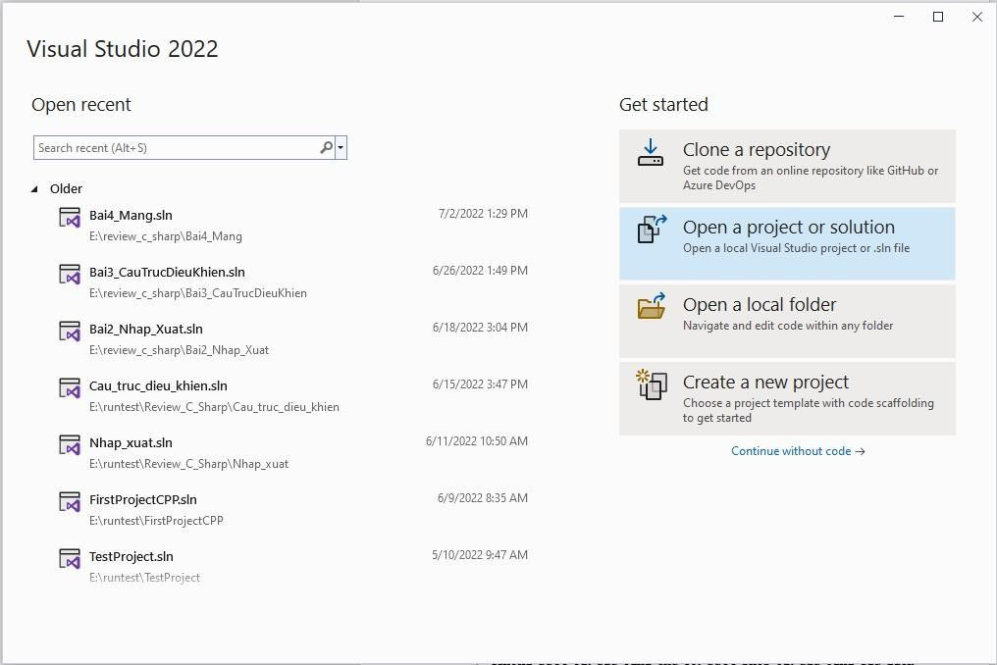
- Khởi động Microsoft Visual Studio 2022. Tại màn hình Start, chọn Create a new project.
Bước 1 - Chọn Create a new project trên Visual Studio 2022
- Trong Create a new project: All languages chọn C#, All platforms chọn Windows, All project types chọn Desktop. Chọn Windows Forms App (.NET Framework), không chọn WPF.

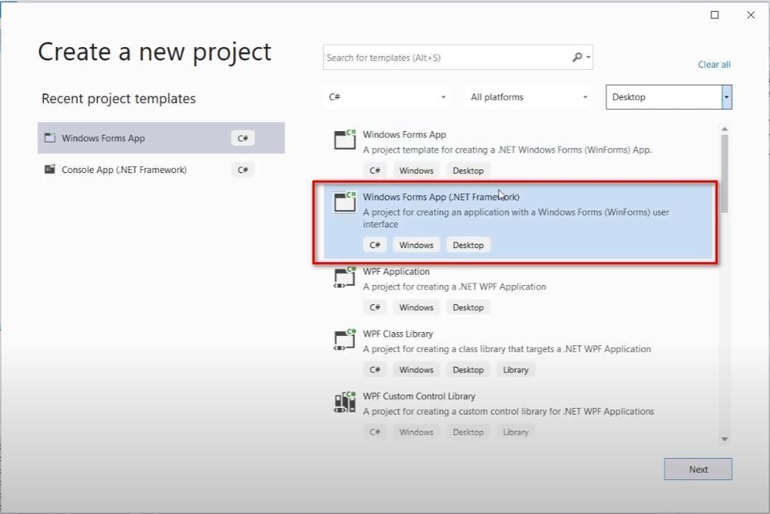

Bước 2 - Chọn Windows Forms App (.NET Framework)
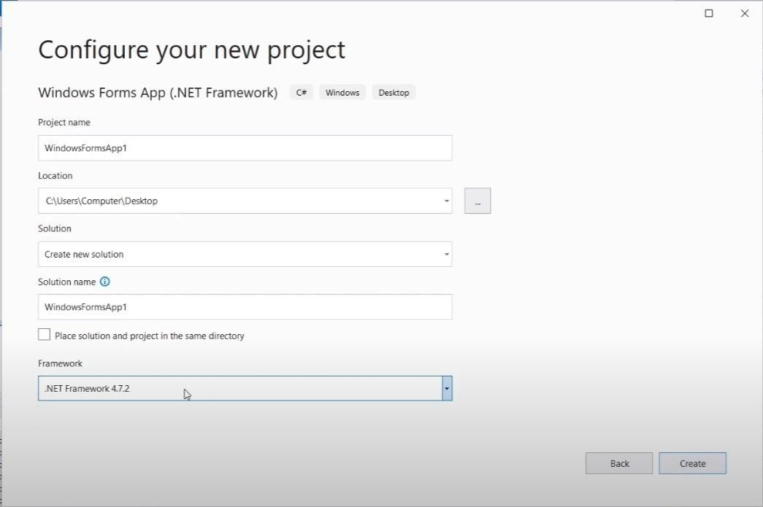
- Trong Configure your new project: Project name nhập QuanLyThuVien; Solution name nhập QuanLyThuVien; Framework chọn .NET Framework 4.7.2; sau đó nhấn Create.

Bước 3 - Cấu hình Project và .NET Framework 4.7.2
- Khi Form Designer xuất hiện, nhận biết bốn khu vực chính: (1) Toolbox; (2) Form Designer; (3) Solution
Explorer; (4) Properties. Đây là các khu vực sử dụng xuyên suốt bài thực hành.

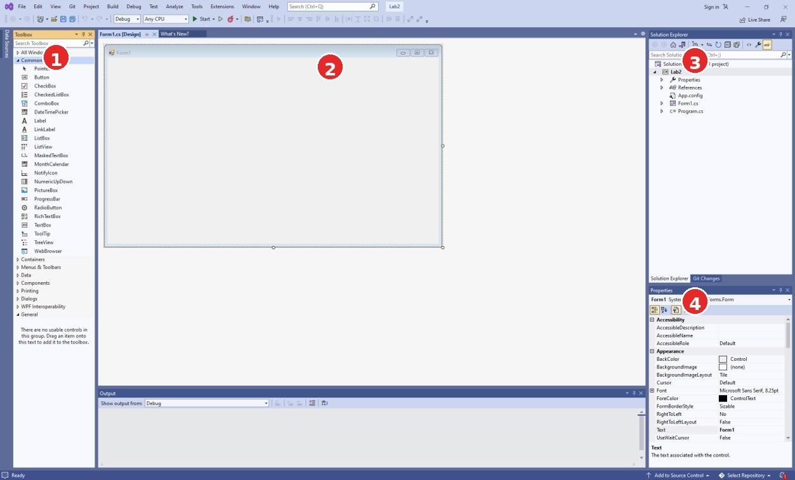
Bước 4 - Các khu vực làm việc chính trong Visual Studio
- Trong Solution Explorer, tạo ba thư mục bằng Add > New Folder: Forms, Services và Data. Giữ Program.cs, App.config và tạo Models.cs ở thư mục gốc.
- Kiểm tra References. Project phải có System, System.Configuration, System.Data, System.Drawing và System.Windows.Forms. Nếu thiếu System.Configuration, chọn References > Add Reference > Assemblies > Framework > System.Configuration.
Cấu trúc phải đạt
QuanLyThuVien / Data / Db.cs; Services / DanhMucService.cs, SachService.cs, DocGiaService.cs, MuonTraService.cs, ThongKeService.cs; Forms / FrmMain, FrmDanhMuc, FrmSach, FrmDocGia, FrmMuonTra, FrmThongKe; Models.cs; Program.cs; App.config.

Tạo cơ sở dữ liệu QuanLyThuVienDB
- Mở View > SQL Server Object Explorer. Kết nối (localdb)\MSSQLLocalDB hoặc SQL Server Express đang sử dụng trên máy.
- Mở New Query, sao chép toàn bộ file Database/QuanLyThuVien.sql và Execute. Script sẽ tạo 9 bảng: NhanVien, TheLoai, NhaXuatBan, DauSach, DocGia, TheDocGia, PhieuMuon, ChiTietPhieuMuon và PhieuPhat.
- Refresh Databases. Kiểm tra xuất hiện QuanLyThuVienDB và các bảng. Không tiếp tục code nếu script SQL chưa chạy thành công.

Phần đầu script tạo CSDL và các bảng
IF DB_ID(N'QuanLyThuVienDB') IS NULL CREATE DATABASE QuanLyThuVienDB;
GO
USE QuanLyThuVienDB; GO

IF OBJECT_ID('dbo.PhieuPhat','U') IS NOT NULL DROP TABLE dbo.PhieuPhat;
IF OBJECT_ID('dbo.ChiTietPhieuMuon','U') IS NOT NULL DROP TABLE dbo.ChiTietPhieuMuon; IF OBJECT_ID('dbo.PhieuMuon','U') IS NOT NULL DROP TABLE dbo.PhieuMuon;

IF OBJECT_ID('dbo.TheDocGia','U') IS NOT NULL DROP TABLE dbo.TheDocGia; IF OBJECT_ID('dbo.DocGia','U') IS NOT NULL DROP TABLE dbo.DocGia;
IF OBJECT_ID('dbo.DauSach','U') IS NOT NULL DROP TABLE dbo.DauSach;
IF OBJECT_ID('dbo.NhaXuatBan','U') IS NOT NULL DROP TABLE dbo.NhaXuatBan; IF OBJECT_ID('dbo.TheLoai','U') IS NOT NULL DROP TABLE dbo.TheLoai;
IF OBJECT_ID('dbo.NhanVien','U') IS NOT NULL DROP TABLE dbo.NhanVien; GO

CREATE TABLE dbo.NhanVien (
MaNhanVien NVARCHAR(20) NOT NULL PRIMARY KEY,
Ho Ten Phai
NgaySinh ChucVu
NVARCHAR(50) NOT NULL, NVARCHAR(50) NOT NULL, NVARCHAR(10) NOT NULL,
DATE
NOT NULL,
NVARCHAR(80) NOT NULL,
SoDienThoai NVARCHAR(20) NULL
);

CREATE TABLE dbo.TheLoai (
MaTheLoai NVARCHAR(20) NOT NULL PRIMARY KEY, TenTheLoai NVARCHAR(100) NOT NULL UNIQUE
);
CREATE TABLE dbo.NhaXuatBan (
MaNhaXuatBan NVARCHAR(20) NOT NULL PRIMARY KEY,
DiaChi
NVARCHAR(250) NULL,
SoDienThoai NVARCHAR(20) NULL
);

CREATE TABLE dbo.DauSach (
MaDauSach NVARCHAR(20) NOT NULL PRIMARY KEY, TenSach NVARCHAR(200) NOT NULL,
NamXuatBan INT NOT NULL,
SoLuongHienCo INT NOT NULL CONSTRAINT CK_DauSach_SoLuong CHECK (SoLuongHienCo >= 0), MaTheLoai NVARCHAR(20) NOT NULL,
MaNhaXuatBan NVARCHAR(20) NOT NULL,
CONSTRAINT FK_DauSach_TheLoai FOREIGN KEY (MaTheLoai) REFERENCES dbo.TheLoai(MaTheLoai), CONSTRAINT FK_DauSach_NXB FOREIGN KEY (MaNhaXuatBan) REFERENCES dbo.NhaXuatBan(MaNhaXuatBan)
);

CREATE TABLE dbo.DocGia (
MaDocGia NVARCHAR(20) NOT NULL PRIMARY KEY, Ho NVARCHAR(50) NOT NULL,
Ten NVARCHAR(50) NOT NULL, NgaySinh DATE NOT NULL, Phai NVARCHAR(10) NOT NULL, SoDienThoai NVARCHAR(20) NULL, DiaChi NVARCHAR(250) NOT NULL, Email NVARCHAR(150) NOT NULL, Anh3x4 NVARCHAR(260) NULL
);

-- MaThe là khóa kỹ thuật bổ sung để lưu lịch sử cấp/gia hạn thẻ. CREATE TABLE dbo.TheDocGia (
MaThe NVARCHAR(30) NOT NULL PRIMARY KEY, MaDocGia NVARCHAR(20) NOT NULL,
NgayCap DATE NOT NULL, HanSuDung DATE NOT NULL,
DaDongLePhi BIT NOT NULL,
CONSTRAINT CK_TheDocGia_Han CHECK (HanSuDung >= NgayCap),
CONSTRAINT FK_TheDocGia_DocGia FOREIGN KEY (MaDocGia) REFERENCES dbo.DocGia(MaDocGia)
);
CREATE UNIQUE INDEX UX_TheDocGia_MotTheHoatDong ON dbo.TheDocGia(MaDocGia) WHERE TrangThai = 1;

CREATE TABLE dbo.PhieuMuon (
MaPhieuMuon NVARCHAR(30) NOT NULL PRIMARY KEY, MaDocGia NVARCHAR(20) NOT NULL,
MaNhanVien NVARCHAR(20) NOT NULL, NgayMuon DATE NOT NULL, NgayHenTra DATE NOT NULL,
CONSTRAINT CK_PhieuMuon_Ngay CHECK (NgayHenTra >= NgayMuon),
CONSTRAINT FK_PhieuMuon_DocGia FOREIGN KEY (MaDocGia) REFERENCES dbo.DocGia(MaDocGia),
NOT NULL CONSTRAINT DF_TheDocGia_TrangThai DEFAULT(1),
TrangThai BIT

CONSTRAINT FK_PhieuMuon_NhanVien FOREIGN KEY (MaNhanVien) REFERENCES dbo.NhanVien(MaNhanVien)
);
-- Mỗi dòng tương ứng một đầu sách; UNIQUE bảo đảm không có hai sách cùng đầu sách trong một phiếu. CREATE TABLE dbo.ChiTietPhieuMuon (
MaChiTiet NVARCHAR(35) NOT NULL PRIMARY KEY, MaPhieuMuon NVARCHAR(30) NOT NULL, MaDauSach NVARCHAR(20) NOT NULL,
NgayTraThucTe DATE NULL, TinhTrangTra NVARCHAR(50) NULL,
CONSTRAINT UQ_CTPM_Phieu_DauSach UNIQUE (MaPhieuMuon, MaDauSach),
CONSTRAINT FK_CTPM_PhieuMuon FOREIGN KEY (MaPhieuMuon) REFERENCES dbo.PhieuMuon(MaPhieuMuon), CONSTRAINT FK_CTPM_DauSach FOREIGN KEY (MaDauSach) REFERENCES dbo.DauSach(MaDauSach)
);

CREATE TABLE dbo.PhieuPhat (
MaPhieuPhat NVARCHAR(35) NOT NULL PRIMARY KEY, MaChiTiet NVARCHAR(35) NOT NULL,
MaNhanVien NVARCHAR(20) NOT NULL,

NgayPhat DATE NOT NULL, LyDo NVARCHAR(250) NOT NULL,
PhiPhat DECIMAL(18,0) NOT NULL CONSTRAINT CK_PhieuPhat_Phi CHECK (PhiPhat >= 0),
CONSTRAINT FK_PhieuPhat_CTPM FOREIGN KEY (MaChiTiet) REFERENCES dbo.ChiTietPhieuMuon(MaChiTiet), CONSTRAINT FK_PhieuPhat_NhanVien FOREIGN KEY (MaNhanVien) REFERENCES dbo.NhanVien(MaNhanVien)
);
GO

CREATE INDEX IX_PhieuMuon_DocGia ON dbo.PhieuMuon(MaDocGia); CREATE INDEX IX_PhieuMuon_NgayHenTra ON dbo.PhieuMuon(NgayHenTra); CREATE INDEX IX_CTPM_MaDauSach ON dbo.ChiTietPhieuMuon(MaDauSach); CREATE INDEX IX_PhieuPhat_NgayPhat ON dbo.PhieuPhat(NgayPhat);
GO

INSERT INTO dbo.NhanVien(MaNhanVien,Ho,Ten,Phai,NgaySinh,ChucVu,SoDienThoai) VALUES (N'NV001',N'Nguyễn',N'An',N'Nam','1990-02-15',N'Thủ thư',N'0901000001'),
(N'NV002',N'Trần',N'Bình',N'Nữ','1992-08-20',N'Nhân viên quản lý sách',N'0901000002');

INSERT INTO dbo.TheLoai(MaTheLoai,TenTheLoai) VALUES
(N'TL001',N'Tin học'),(N'TL002',N'Tiểu thuyết'),(N'TL003',N'Anh văn'),(N'TL004',N'Truyện ngắn');

INSERT INTO dbo.NhaXuatBan(MaNhaXuatBan,DiaChi,SoDienThoai) VALUES (N'NXB001',N'Quận 1, TP.HCM',N'0283000001'),
(N'NXB002',N'Quận Cầu Giấy, Hà Nội',N'0243000002');
INSERT INTO dbo.DauSach(MaDauSach,TenSach,NamXuatBan,SoLuongHienCo,MaTheLoai,MaNhaXuatBan) VALUES (N'S001',N'Lập trình C# căn bản',2025,5,N'TL001',N'NXB001'),
(N'S002',N'Cơ sở dữ liệu',2024,4,N'TL001',N'NXB001'),
(N'S003',N'Mạng máy tính',2023,3,N'TL001',N'NXB002'), (N'S004',N'Tiếng Anh chuyên ngành',2024,2,N'TL003',N'NXB002');

INSERT INTO dbo.DocGia(MaDocGia,Ho,Ten,NgaySinh,Phai,SoDienThoai,DiaChi,Email,Anh3x4) VALUES (N'DG001',N'Lê',N'Minh','2003-05-12',N'Nam',N'0911000001',N'TP.HCM',N'minh@example.com',NULL),
(N'DG002',N'Phạm',N'Lan','2002-10-23',N'Nữ',N'0911000002',N'TP.HCM',N'lan@example.com',NULL);

INSERT INTO dbo.TheDocGia(MaThe,MaDocGia,NgayCap,HanSuDung,DaDongLePhi,TrangThai) VALUES (N'THE_DG001_2026',N'DG001','2026-01-01','2026-12-31',1,1),
(N'THE_DG002_2026',N'DG002','2026-01-01','2026-12-31',1,1); GO
Quy tắc được khóa ở CSDL
TheDocGia có unique filtered index để mỗi độc giả chỉ có một thẻ TrangThai=1; ChiTietPhieuMuon có UNIQUE(MaPhieuMuon, MaDauSach) để không trùng đầu sách trong một phiếu; SoLuongHienCo có CHECK
>= 0. Các ràng buộc này bổ sung lớp bảo vệ bên dưới Business Logic.

Cấu hình kết nối và lớp dùng chung

App.config
- Mở App.config và thay nội dung connectionStrings đúng như mã dưới đây. Nếu máy dùng SQL Server Express thay Data Source tương ứng; tên Initial Catalog phải giữ QuanLyThuVienDB.

App.config
<?xml version="1.0" encoding="utf-8" ?>
<configuration>
<startup useLegacyV2RuntimeActivationPolicy="true">
<supportedRuntime version="v4.0" sku=".NETFramework,Version=v4.7.2" />
</startup>
<connectionStrings>
<add name="QuanLyThuVienDb"
connectionString="Data Source=(LocalDB)\MSSQLLocalDB;Initial Catalog=QuanLyThuVienDB;Integrated Security=True;TrustServerCertificate=True;MultipleActiveResultSets=True"
providerName="System.Data.SqlClient" />
</connectionStrings>
</configuration>

Data/Db.cs
- Right click thư mục Data > Add > Class > đặt tên Db.cs. Lớp Db cung cấp bốn thao tác dùng chung: lấy ConnectionString, OpenConnection, Query, Execute và Scalar.

Data/Db.cs - mã nguồn hoàn chỉnh
using System;
using System.Configuration; using System.Data;
using System.Data.SqlClient;
namespace QuanLyThuVien.Data
{
public static class Db
{
public static string ConnectionString
{
get { return ConfigurationManager.ConnectionStrings["QuanLyThuVienDb"].ConnectionString; }
}
public static SqlConnection OpenConnection()
{
SqlConnection cn = new SqlConnection(ConnectionString); cn.Open();
return cn;
}

public static DataTable Query(string sql, params SqlParameter[] parameters)
{
using (SqlConnection cn = OpenConnection())
using (SqlCommand cmd = new SqlCommand(sql, cn)) using (SqlDataAdapter da = new SqlDataAdapter(cmd))
{
if (parameters != null && parameters.Length > 0) cmd.Parameters.AddRange(parameters); DataTable table = new DataTable();
da.Fill(table); return table;
}
}
public static int Execute(string sql, params SqlParameter[] parameters)
{
using (SqlConnection cn = OpenConnection())
using (SqlCommand cmd = new SqlCommand(sql, cn))
{
if (parameters != null && parameters.Length > 0) cmd.Parameters.AddRange(parameters); return cmd.ExecuteNonQuery();
}
}

public static object Scalar(string sql, params SqlParameter[] parameters)
{
using (SqlConnection cn = OpenConnection())
using (SqlCommand cmd = new SqlCommand(sql, cn))
{
if (parameters != null && parameters.Length > 0) cmd.Parameters.AddRange(parameters); return cmd.ExecuteScalar();
}
}
}
}

Models.cs
- Right click Project > Add > Class > đặt tên Models.cs. Khai báo các đối tượng NhanVien, TheLoai, NhaXuatBan, DauSach, DocGia, KetQuaXuLy và ThongKeTongHop.

Models.cs - mã nguồn hoàn chỉnh
using System;
namespace QuanLyThuVien
{
public class NhanVien
{
public string MaNhanVien { get; set; } public string Ho { get; set; }
public string Ten { get; set; } public string Phai { get; set; }
public DateTime NgaySinh { get; set; } public string ChucVu { get; set; } public string SoDienThoai { get; set; }
}

public class TheLoai
{
public string MaTheLoai { get; set; } public string TenTheLoai { get; set; }
}
public class NhaXuatBan
{
public string MaNhaXuatBan { get; set; } public string DiaChi { get; set; }
public string SoDienThoai { get; set; }
}

public class DauSach
{
public string MaDauSach { get; set; } public string TenSach { get; set; } public int NamXuatBan { get; set; } public int SoLuongHienCo { get; set; }
public string MaTheLoai { get; set; } public string MaNhaXuatBan { get; set; }
}

public class DocGia
{
public string MaDocGia { get; set; } public string Ho { get; set; }
public string Ten { get; set; }
public DateTime NgaySinh { get; set; } public string Phai { get; set; }
public string SoDienThoai { get; set; } public string DiaChi { get; set; } public string Email { get; set; }
public string Anh3x4 { get; set; }
}

public class KetQuaXuLy
{
public bool ThanhCong { get; private set; }

public string ThongBao { get; private set; }

private KetQuaXuLy(bool thanhCong, string thongBao)
{
ThanhCong = thanhCong; ThongBao = thongBao;
}

public static KetQuaXuLy Ok(string thongBao) { return new KetQuaXuLy(true, thongBao); } public static KetQuaXuLy Loi(string thongBao) { return new KetQuaXuLy(false, thongBao); }
}
public class ThongKeTongHop
{
public int LuotSachMuon { get; set; } public int SachQuaHan { get; set; } public int SachMat { get; set; } public int SachHuHong { get; set; }
public decimal TongPhiPhat { get; set; }
}
}

FORM 1 - FrmMain: màn hình chính
Giao diện FrmMain cần đạt sau khi thiết kế
FrmMain là màn hình điều hướng. Form không ghi dữ liệu trực tiếp; mỗi Button mở một Form chức năng bằng ShowDialog(this).

Tạo Form và thiết lập thuộc tính
- Right click thư mục Forms > Add > Windows Form > nhập FrmMain.cs.
Thuộc tính Form | Giá trị
(Name) | FrmMain
Text | Quản lý thư viện
ClientSize | 780 x 450
StartPosition | CenterScreen
Font | Segoe UI 9.5 pt
Thuộc tính khác | FormBorderStyle = FixedDialog; MaximizeBox = False; Font = Segoe UI 10 pt

Kéo thả Control

Control | (Name) | Text | Thuộc tính chính
Label | lblTitle | HỆ THỐNG QUẢN LÝ THƯ VIỆN | Font 20 Bold; TextAlign MiddleCenter
Button | btnDanhMuc | Danh mục / Nhân viên | Size 240 x 60
Button | btnSach | Quản lý đầu sách | Size 240 x 60
Button | btnDocGia | Độc giả và thẻ | Size 240 x 60

Control | (Name) | Text | Thuộc tính chính
Button | btnMuonTra | Mượn - Trả sách | Size 240 x 60
Button | btnThongKe | Thống kê | Size 240 x 60
Button | btnThoat | Thoát | Size 240 x 60

- Từ Toolbox kéo 01 Label và 06 Button lên Form. Với từng control, chọn control rồi sửa (Name) và Text trong cửa sổ Properties theo bảng trên.
- Double-click lần lượt sáu Button để Visual Studio sinh event Click. Kiểm tra event mapping phải đúng bảng sau.
Control | Event | Hàm xử lý
btnDanhMuc | Click | btnDanhMuc_Click
btnSach | Click | btnSach_Click
btnDocGia | Click | btnDocGia_Click
btnMuonTra | Click | btnMuonTra_Click
btnThongKe | Click | btnThongKe_Click
btnThoat | Click | btnThoat_Click

Viết code FrmMain.cs

FrmMain.cs - mã nguồn hoàn chỉnh
using System;
using System.Windows.Forms;
namespace QuanLyThuVien.Forms
{
public partial class FrmMain : Form
{
public FrmMain() { InitializeComponent(); }

private void btnDanhMuc_Click(object sender, EventArgs e) { using (FrmDanhMuc f = new FrmDanhMuc()) f.ShowDialog(this); } private void btnSach_Click(object sender, EventArgs e) { using (FrmSach f = new FrmSach()) f.ShowDialog(this); }
private void btnDocGia_Click(object sender, EventArgs e) { using (FrmDocGia f = new FrmDocGia()) f.ShowDialog(this); } private void btnMuonTra_Click(object sender, EventArgs e) { using (FrmMuonTra f = new FrmMuonTra()) f.ShowDialog(this); } private void btnThongKe_Click(object sender, EventArgs e) { using (FrmThongKe f = new FrmThongKe()) f.ShowDialog(this); } private void btnThoat_Click(object sender, EventArgs e)
{
if (MessageBox.Show("Bạn có thực sự muốn thoát chương trình?", "Xác nhận", MessageBoxButtons.YesNo, MessageBoxIcon.Question) == DialogResult.Yes) Close();
}
}
}

using (...) bảo đảm Form con được Dispose sau khi đóng. ShowDialog(this) mở Form con theo chế độ modal; người dùng xử lý xong Form con rồi mới quay lại FrmMain. Nút Thoát dùng MessageBox Yes/No để tránh đóng nhầm.

Kiểm thử FrmMain

STT | Kiểm tra | Kết quả mong đợi
1 | F5 chạy chương trình | FrmMain xuất hiện ở giữa màn hình.
2 | Nhấn Quản lý đầu sách | FrmSach mở; đóng FrmSach quay về FrmMain.
3 | Nhấn Mượn - Trả sách | FrmMuonTra mở đúng.
4 | Nhấn Thoát -> No | Chương trình không đóng.
5 | Nhấn Thoát -> Yes | Ứng dụng kết thúc.

FORM 2 - FrmDanhMuc: Nhân viên, Thể loại, Nhà xuất bản
Giao diện FrmDanhMuc cần đạt

Tạo Form và TabControl
- Add > Windows Form > FrmDanhMuc.cs. Đặt Text = Danh mục và nhân viên; ClientSize = 1060 x 720; StartPosition = CenterParent; Font = Segoe UI 9.5 pt.
- Kéo một TabControl đặt Name = tabs. Tạo ba TabPage: tabNV/Text=Nhân viên, tabTL/Text=Thể loại, tabNXB/Text=Nhà xuất bản.

Tab Nhân viên

Control | (Name) | Ý nghĩa / thuộc tính
TextBox | txtNVMa | Mã nhân viên
TextBox | txtNVHo | Họ
TextBox | txtNVTen | Tên
ComboBox | cboNVPhai | Phái; DropDownStyle=DropDownList
DateTimePicker | dtNVNgaySinh | Ngày sinh; Format=Short
TextBox | txtNVChucVu | Chức vụ
TextBox | txtNVSDT | Điện thoại
Button | btnNVThem | Thêm
Button | btnNVCapNhat | Cập nhật
Button | btnNVXoa | Xóa
Button | btnNVMoi | Làm mới
DataGridView | dgvNV | ReadOnly=True; FullRowSelect; MultiSelect=False

Tab Thể loại và Nhà xuất bản

Control | (Name) | Ý nghĩa / thuộc tính
TextBox | txtTLMa | Mã thể loại
TextBox | txtTLTen | Tên thể loại
Button | btnTLThem/btnTLCapNhat/btnTLXoa/btnTL Moi | CRUD thể loại
DataGridView | dgvTL | Danh sách thể loại
TextBox | txtNXBMa | Mã nhà xuất bản
TextBox | txtNXBDiaChi | Địa chỉ
TextBox | txtNXBSDT | Điện thoại
Button | btnNXBThem/btnNXBCapNhat/btnNXBXoa/ btnNXBMoi | CRUD nhà xuất bản
DataGridView | dgvNXB | Danh sách nhà xuất bản
Button | btnDong | Đóng Form

Tạo DanhMucService.cs
- Right click Services > Add > Class > DanhMucService.cs. Service chứa toàn bộ SQL CRUD cho ba nhóm dữ liệu. Form chỉ lấy dữ liệu từ control và gọi Service.

DanhMucService.cs - mã nguồn hoàn chỉnh
using System; using System.Data;
using System.Data.SqlClient; using QuanLyThuVien.Data;

namespace QuanLyThuVien.Services
{
public class DanhMucService
{
public DataTable LayNhanVien()
{
return Db.Query(@"SELECT MaNhanVien, Ho, Ten, Phai, NgaySinh, ChucVu, SoDienThoai FROM NhanVien ORDER BY MaNhanVien");
}

public KetQuaXuLy LuuNhanVien(NhanVien nv, bool capNhat)
{
if (nv == null || string.IsNullOrWhiteSpace(nv.MaNhanVien) || string.IsNullOrWhiteSpace(nv.Ho) || string.IsNullOrWhiteSpace(nv.Ten) || string.IsNullOrWhiteSpace(nv.Phai) || string.IsNullOrWhiteSpace(nv.ChucVu)) return KetQuaXuLy.Loi("Vui lòng nhập đầy đủ thông tin bắt buộc của nhân viên.");
try
{
string sql = capNhat
? @"UPDATE NhanVien SET Ho=@Ho,Ten=@Ten,Phai=@Phai,NgaySinh=@NgaySinh,ChucVu=@ChucVu,SoDienThoai=@SDT WHERE MaNhanVien=@Ma"
: @"INSERT INTO NhanVien(MaNhanVien,Ho,Ten,Phai,NgaySinh,ChucVu,SoDienThoai) VALUES(@Ma,@Ho,@Ten,@Phai,@NgaySinh,@ChucVu,@SDT)";
int n = Db.Execute(sql,
new SqlParameter("@Ma", nv.MaNhanVien.Trim()), new SqlParameter("@Ho", nv.Ho.Trim()),
new SqlParameter("@Ten", nv.Ten.Trim()), new SqlParameter("@Phai", nv.Phai.Trim()),
new SqlParameter("@NgaySinh", nv.NgaySinh.Date), new SqlParameter("@ChucVu", nv.ChucVu.Trim()),
new SqlParameter("@SDT", (object)(nv.SoDienThoai ?? string.Empty)));
return n > 0 ? KetQuaXuLy.Ok(capNhat ? "Cập nhật nhân viên thành công." : "Thêm nhân viên thành công.")
: KetQuaXuLy.Loi("Không có dữ liệu được thay đổi.");
}
catch (SqlException ex)
{
if (ex.Number == 2627 || ex.Number == 2601) return KetQuaXuLy.Loi("Mã nhân viên đã tồn tại."); return KetQuaXuLy.Loi("Lỗi cơ sở dữ liệu: " + ex.Message);
}
}

public DataTable LayTheLoai()
{
return Db.Query("SELECT MaTheLoai, TenTheLoai FROM TheLoai ORDER BY TenTheLoai");
}

public KetQuaXuLy LuuTheLoai(string ma, string ten, bool capNhat)
{
if (string.IsNullOrWhiteSpace(ma) || string.IsNullOrWhiteSpace(ten)) return KetQuaXuLy.Loi("Mã và tên thể loại không được để trống.");
try
{
string sql = capNhat
? "UPDATE TheLoai SET TenTheLoai=@Ten WHERE MaTheLoai=@Ma"
: "INSERT INTO TheLoai(MaTheLoai,TenTheLoai) VALUES(@Ma,@Ten)";
int n = Db.Execute(sql, new SqlParameter("@Ma", ma.Trim()), new SqlParameter("@Ten", ten.Trim()));
return n > 0 ? KetQuaXuLy.Ok("Lưu thể loại thành công.") : KetQuaXuLy.Loi("Không có dữ liệu được thay đổi.");
}
catch (SqlException ex)
{
if (ex.Number == 2627 || ex.Number == 2601) return KetQuaXuLy.Loi("Mã hoặc tên thể loại đã tồn tại."); return KetQuaXuLy.Loi("Lỗi cơ sở dữ liệu: " + ex.Message);

}
}
public DataTable LayNhaXuatBan()
{
return Db.Query("SELECT MaNhaXuatBan, DiaChi, SoDienThoai FROM NhaXuatBan ORDER BY MaNhaXuatBan");
}

public KetQuaXuLy LuuNhaXuatBan(string ma, string diaChi, string sdt, bool capNhat)
{
if (string.IsNullOrWhiteSpace(ma)) return KetQuaXuLy.Loi("Mã nhà xuất bản không được để trống."); try
{
string sql = capNhat
? "UPDATE NhaXuatBan SET DiaChi=@DiaChi,SoDienThoai=@SDT WHERE MaNhaXuatBan=@Ma"
: "INSERT INTO NhaXuatBan(MaNhaXuatBan,DiaChi,SoDienThoai) VALUES(@Ma,@DiaChi,@SDT)"; int n = Db.Execute(sql,
new SqlParameter("@Ma", ma.Trim()),
new SqlParameter("@DiaChi", (object)(diaChi ?? string.Empty)), new SqlParameter("@SDT", (object)(sdt ?? string.Empty)));
return n > 0 ? KetQuaXuLy.Ok("Lưu nhà xuất bản thành công.") : KetQuaXuLy.Loi("Không có dữ liệu được thay đổi.");
}
catch (SqlException ex)
{
if (ex.Number == 2627 || ex.Number == 2601) return KetQuaXuLy.Loi("Mã nhà xuất bản đã tồn tại."); return KetQuaXuLy.Loi("Lỗi cơ sở dữ liệu: " + ex.Message);
}
}

public KetQuaXuLy Xoa(string bang, string cotMa, string ma)
{
string[] bangChoPhep = { "NhanVien", "TheLoai", "NhaXuatBan" }; string[] cotChoPhep = { "MaNhanVien", "MaTheLoai", "MaNhaXuatBan" }; int index = Array.IndexOf(bangChoPhep, bang);
if (index < 0 || cotChoPhep[index] != cotMa) return KetQuaXuLy.Loi("Tham số xóa không hợp lệ."); try
{
int n = Db.Execute("DELETE FROM " + bang + " WHERE " + cotMa + "=@Ma", new SqlParameter("@Ma", ma)); return n > 0 ? KetQuaXuLy.Ok("Xóa dữ liệu thành công.") : KetQuaXuLy.Loi("Không tìm thấy dữ liệu để xóa.");
}
catch (SqlException ex)
{
if (ex.Number == 547) return KetQuaXuLy.Loi("Không thể xóa vì dữ liệu đang được sử dụng ở nghiệp vụ khác."); return KetQuaXuLy.Loi("Lỗi cơ sở dữ liệu: " + ex.Message);
}
}
}
}

Nối event

Control | Event | Hàm xử lý
FrmDanhMuc | Load | FrmDanhMuc_Load
btnNVThem | Click | btnNVThem_Click
btnNVCapNhat | Click | btnNVCapNhat_Click
btnNVXoa | Click | btnNVXoa_Click
btnNVMoi | Click | btnNVMoi_Click
dgvNV | SelectionChanged | dgvNV_SelectionChanged
btnTLThem/... | Click | Các hàm btnTL...
dgvTL | SelectionChanged | dgvTL_SelectionChanged

Control | Event | Hàm xử lý
btnNXBThem/... | Click | Các hàm btnNXB...
dgvNXB | SelectionChanged | dgvNXB_SelectionChanged
btnDong | Click | btnDong_Click

Viết code FrmDanhMuc.cs

FrmDanhMuc.cs - mã nguồn hoàn chỉnh
using System; using System.Data;
using System.Windows.Forms; using QuanLyThuVien.Services;

namespace QuanLyThuVien.Forms
{
public partial class FrmDanhMuc : Form
{
private readonly DanhMucService service = new DanhMucService(); public FrmDanhMuc() { InitializeComponent(); }

private void FrmDanhMuc_Load(object sender, EventArgs e)
{
cboNVPhai.Items.AddRange(new object[] { "Nam", "Nữ", "Khác" }); if (cboNVPhai.Items.Count > 0) cboNVPhai.SelectedIndex = 0; TaiTatCa(); LamMoiNV(); LamMoiTL(); LamMoiNXB();
}
private void TaiTatCa()
{
dgvNV.DataSource = service.LayNhanVien(); dgvTL.DataSource = service.LayTheLoai(); dgvNXB.DataSource = service.LayNhaXuatBan();
dgvNV.AutoSizeColumnsMode = DataGridViewAutoSizeColumnsMode.Fill; dgvTL.AutoSizeColumnsMode = DataGridViewAutoSizeColumnsMode.Fill; dgvNXB.AutoSizeColumnsMode = DataGridViewAutoSizeColumnsMode.Fill;
}
private void ShowResult(KetQuaXuLy kq)
{
MessageBox.Show(kq.ThongBao, kq.ThanhCong ? "Thông báo" : "Lỗi", MessageBoxButtons.OK, kq.ThanhCong ? MessageBoxIcon.Information : MessageBoxIcon.Warning);
if (kq.ThanhCong) TaiTatCa();
}

private void btnNVThem_Click(object sender, EventArgs e)
{
ShowResult(service.LuuNhanVien(new NhanVien { MaNhanVien=txtNVMa.Text.Trim(), Ho=txtNVHo.Text.Trim(), Ten=txtNVTen.Text.Trim(), Phai=Convert.ToString(cboNVPhai.SelectedItem), NgaySinh=dtNVNgaySinh.Value, ChucVu=txtNVChucVu.Text.Trim(), SoDienThoai=txtNVSDT.Text.Trim() }, false));
}
private void btnNVCapNhat_Click(object sender, EventArgs e)
{
ShowResult(service.LuuNhanVien(new NhanVien { MaNhanVien=txtNVMa.Text.Trim(), Ho=txtNVHo.Text.Trim(), Ten=txtNVTen.Text.Trim(), Phai=Convert.ToString(cboNVPhai.SelectedItem), NgaySinh=dtNVNgaySinh.Value, ChucVu=txtNVChucVu.Text.Trim(), SoDienThoai=txtNVSDT.Text.Trim() }, true));
}
private void btnNVXoa_Click(object sender, EventArgs e) { if (XacNhanXoa()) ShowResult(service.Xoa("NhanVien","MaNhanVien",txtNVMa.Text.Trim())); }
private void btnNVMoi_Click(object sender, EventArgs e) { LamMoiNV(); } private void dgvNV_SelectionChanged(object sender, EventArgs e)
{
DataRowView r = dgvNV.CurrentRow == null ? null : dgvNV.CurrentRow.DataBoundItem as DataRowView; if (r == null) return; txtNVMa.Text=Convert.ToString(r["MaNhanVien"]); txtNVHo.Text=Convert.ToString(r["Ho"]);
txtNVTen.Text=Convert.ToString(r["Ten"]); cboNVPhai.SelectedItem=Convert.ToString(r["Phai"]); dtNVNgaySinh.Value=Convert.ToDateTime(r["NgaySinh"]); txtNVChucVu.Text=Convert.ToString(r["ChucVu"]); txtNVSDT.Text=Convert.ToString(r["SoDienThoai"]); txtNVMa.ReadOnly=true; btnNVThem.Enabled=false; btnNVCapNhat.Enabled=true; btnNVXoa.Enabled=true;
}
private void LamMoiNV() { txtNVMa.Clear(); txtNVHo.Clear(); txtNVTen.Clear(); txtNVChucVu.Clear(); txtNVSDT.Clear(); dtNVNgaySinh.Value=DateTime.Today.AddYears(-25); txtNVMa.ReadOnly=false; btnNVThem.Enabled=true; btnNVCapNhat.Enabled=false; btnNVXoa.Enabled=false; }

private void btnTLThem_Click(object sender, EventArgs e) { ShowResult(service.LuuTheLoai(txtTLMa.Text,txtTLTen.Text,false)); } private void btnTLCapNhat_Click(object sender, EventArgs e) { ShowResult(service.LuuTheLoai(txtTLMa.Text,txtTLTen.Text,true)) ; } private void btnTLXoa_Click(object sender, EventArgs e) { if (XacNhanXoa())
ShowResult(service.Xoa("TheLoai","MaTheLoai",txtTLMa.Text.Trim())); } private void btnTLMoi_Click(object sender, EventArgs e) { LamMoiTL(); }
private void dgvTL_SelectionChanged(object sender, EventArgs e) { DataRowView r=dgvTL.CurrentRow==null?null:dgvTL.CurrentRow.DataBoundItem as DataRowView; if(r==null)return; txtTLMa.Text=Convert.ToString(r["MaTheLoai"]); txtTLTen.Text=Convert.ToString(r["TenTheLoai"]); txtTLMa.ReadOnly=true; btnTLThem.Enabled=false; btnTLCapNhat.Enabled=true; btnTLXoa.Enabled=true; }
private void LamMoiTL() { txtTLMa.Clear(); txtTLTen.Clear(); txtTLMa.ReadOnly=false; btnTLThem.Enabled=true; btnTLCapNhat.Enabled=false; btnTLXoa.Enabled=false; }
private void btnNXBThem_Click(object sender, EventArgs e) { ShowResult(service.LuuNhaXuatBan(txtNXBMa.Text,txtNXBDiaChi.Text,txtNXBSDT.Text,false)); }
private void btnNXBCapNhat_Click(object sender, EventArgs e) { ShowResult(service.LuuNhaXuatBan(txtNXBMa.Text,txtNXBDiaChi.Text,txtNXBSDT.Text,true)); }
private void btnNXBXoa_Click(object sender, EventArgs e) { if (XacNhanXoa()) ShowResult(service.Xoa("NhaXuatBan","MaNhaXuatBan",txtNXBMa.Text.Trim())); }
private void btnNXBMoi_Click(object sender, EventArgs e) { LamMoiNXB(); } private void dgvNXB_SelectionChanged(object sender, EventArgs e) { DataRowView
r=dgvNXB.CurrentRow==null?null:dgvNXB.CurrentRow.DataBoundItem as DataRowView; if(r==null)return; txtNXBMa.Text=Convert.ToString(r["MaNhaXuatBan"]); txtNXBDiaChi.Text=Convert.ToString(r["DiaChi"]); txtNXBSDT.Text=Convert.ToString(r["SoDienThoai"]); txtNXBMa.ReadOnly=true; btnNXBThem.Enabled=false; btnNXBCapNhat.Enabled=true; btnNXBXoa.Enabled=true; }
private void LamMoiNXB() { txtNXBMa.Clear(); txtNXBDiaChi.Clear(); txtNXBSDT.Clear(); txtNXBMa.ReadOnly=false; btnNXBThem.Enabled=true; btnNXBCapNhat.Enabled=false; btnNXBXoa.Enabled=false; }
private bool XacNhanXoa() { return MessageBox.Show("Xóa dữ liệu đang chọn?", "Xác nhận", MessageBoxButtons.YesNo, MessageBoxIcon.Question)==DialogResult.Yes; }
private void btnDong_Click(object sender, EventArgs e) { Close(); }
}
}

Khi người dùng chọn một dòng DataGridView, mã được chuyển sang ReadOnly, nút Thêm bị Disable và nút Cập nhật/Xóa được Enable. Khi nhấn Làm mới, trạng thái đảo lại. Cách này ngăn việc sửa khóa chính và giảm thao tác nhầm.

Kiểm thử FrmDanhMuc

STT | Kiểm tra | Kết quả mong đợi
1 | Thêm NV thiếu Mã/Họ/Tên/Phái/Chức vụ | Service từ chối và hiện thông báo.
2 | Thêm mã nhân viên trùng | Thông báo Mã nhân viên đã tồn tại.
3 | Chọn một nhân viên | txtNVMa ReadOnly; Thêm=False; Cập nhật=True; Xóa=True.
4 | Xóa Thể loại đang có đầu sách | SQL FK chặn; Service đổi thành thông báo dễ hiểu.
5 | Làm mới | Xóa ô nhập, mở lại mã và đưa Button về trạng thái thêm mới.

FORM 3 - FrmSach: Quản lý đầu sách

Giao diện FrmSach cần đạt

Tạo Form và Control
- Add > Windows Form > FrmSach.cs. Đặt Text = Quản lý đầu sách; ClientSize = 1120 x 740; StartPosition = CenterParent; Font = Segoe UI 9.5 pt.
Control | (Name) | Ý nghĩa / thuộc tính
TextBox | txtMa | Mã đầu sách
TextBox | txtTen | Tên sách
NumericUpDown | numNam | Năm xuất bản; Minimum=1000; Maximum=3000
NumericUpDown | numSoLuong | Số lượng hiện có; Maximum=100000
ComboBox | cboTheLoai | DropDownList; bind TheLoai
ComboBox | cboNXB | DropDownList; bind NhaXuatBan
TextBox | txtTim | Từ khóa mã/tên sách
Button | btnTim | Tìm
Button | btnThem | Thêm
Button | btnCapNhat | Cập nhật
Button | btnXoa | Xóa
Button | btnLamMoi | Làm mới
DataGridView | dgvSach | ReadOnly=True; FullRowSelect; MultiSelect=False
Button | btnDong | Đóng

Tạo SachService.cs

SachService.cs - mã nguồn hoàn chỉnh
using System; using System.Data;
using System.Data.SqlClient; using QuanLyThuVien.Data;
namespace QuanLyThuVien.Services
{
public class SachService
{
public DataTable LayDanhSach(string tuKhoa)
{
string sql = @"SELECT s.MaDauSach, s.TenSach, s.NamXuatBan, s.SoLuongHienCo, s.MaTheLoai, tl.TenTheLoai, s.MaNhaXuatBan,
nxb.DiaChi AS DiaChiNXB, nxb.SoDienThoai AS SDTNXB FROM DauSach s
JOIN TheLoai tl ON tl.MaTheLoai=s.MaTheLoai
JOIN NhaXuatBan nxb ON nxb.MaNhaXuatBan=s.MaNhaXuatBan
WHERE (@TuKhoa='' OR s.MaDauSach LIKE @Like OR s.TenSach LIKE @Like) ORDER BY s.MaDauSach";
string key = (tuKhoa ?? string.Empty).Trim(); return Db.Query(sql,
new SqlParameter("@TuKhoa", key),
new SqlParameter("@Like", "%" + key + "%"));
}

public DataTable LaySachConTrongKho()
{
return Db.Query(@"SELECT MaDauSach, TenSach, NamXuatBan, SoLuongHienCo FROM DauSach WHERE SoLuongHienCo>0 ORDER BY TenSach");
}
public KetQuaXuLy Luu(DauSach s, bool capNhat)
{
if (s == null || string.IsNullOrWhiteSpace(s.MaDauSach) || string.IsNullOrWhiteSpace(s.TenSach) ||
string.IsNullOrWhiteSpace(s.MaTheLoai) || string.IsNullOrWhiteSpace(s.MaNhaXuatBan)) return KetQuaXuLy.Loi("Vui lòng nhập đầy đủ thông tin đầu sách.");
if (s.NamXuatBan < 1000 || s.NamXuatBan > DateTime.Today.Year + 1) return KetQuaXuLy.Loi("Năm xuất bản không hợp lệ.");
if (s.SoLuongHienCo < 0) return KetQuaXuLy.Loi("Số lượng hiện có không được âm.");

try
{
string sql = capNhat
? @"UPDATE DauSach SET TenSach=@Ten,NamXuatBan=@Nam,SoLuongHienCo=@SL,MaTheLoai=@TL,MaNhaXuatBan=@NXB
WHERE MaDauSach=@Ma"
: @"INSERT INTO DauSach(MaDauSach,TenSach,NamXuatBan,SoLuongHienCo,MaTheLoai,MaNhaXuatBan) VALUES(@Ma,@Ten,@Nam,@SL,@TL,@NXB)";
int n = Db.Execute(sql,
new SqlParameter("@Ma", s.MaDauSach.Trim()), new SqlParameter("@Ten", s.TenSach.Trim()), new SqlParameter("@Nam", s.NamXuatBan), new SqlParameter("@SL", s.SoLuongHienCo), new SqlParameter("@TL", s.MaTheLoai),
new SqlParameter("@NXB", s.MaNhaXuatBan));
return n > 0 ? KetQuaXuLy.Ok(capNhat ? "Cập nhật đầu sách thành công." : "Thêm đầu sách thành công.")
: KetQuaXuLy.Loi("Không có dữ liệu được thay đổi.");
}
catch (SqlException ex)
{
if (ex.Number == 2627 || ex.Number == 2601) return KetQuaXuLy.Loi("Mã đầu sách đã tồn tại."); if (ex.Number == 547) return KetQuaXuLy.Loi("Thể loại hoặc nhà xuất bản không hợp lệ.");
return KetQuaXuLy.Loi("Lỗi cơ sở dữ liệu: " + ex.Message);
}
}

public KetQuaXuLy Xoa(string ma)
{
try

{
int n = Db.Execute("DELETE FROM DauSach WHERE MaDauSach=@Ma", new SqlParameter("@Ma", ma));
return n > 0 ? KetQuaXuLy.Ok("Xóa đầu sách thành công.") : KetQuaXuLy.Loi("Không tìm thấy đầu sách.");
}
catch (SqlException ex)
{
if (ex.Number == 547) return KetQuaXuLy.Loi("Không thể xóa đầu sách đã phát sinh giao dịch mượn/trả.");
return KetQuaXuLy.Loi("Lỗi cơ sở dữ liệu: " + ex.Message);
}
}
}
}

Nối event

Control | Event | Hàm xử lý
FrmSach | Load | FrmSach_Load
btnTim | Click | btnTim_Click
btnThem | Click | btnThem_Click
btnCapNhat | Click | btnCapNhat_Click
btnXoa | Click | btnXoa_Click
btnLamMoi | Click | btnLamMoi_Click
dgvSach | SelectionChanged | dgvSach_SelectionChanged
btnDong | Click | btnDong_Click

Viết code FrmSach.cs

FrmSach.cs - mã nguồn hoàn chỉnh
using System; using System.Data;
using System.Windows.Forms; using QuanLyThuVien.Services;

namespace QuanLyThuVien.Forms
{
public partial class FrmSach : Form
{
private readonly SachService service = new SachService();
private readonly DanhMucService danhMuc = new DanhMucService(); public FrmSach() { InitializeComponent(); }
private void FrmSach_Load(object sender, EventArgs e)
{
cboTheLoai.DataSource = danhMuc.LayTheLoai(); cboTheLoai.DisplayMember = "TenTheLoai"; cboTheLoai.ValueMember = "MaTheLoai";
cboNXB.DataSource = danhMuc.LayNhaXuatBan(); cboNXB.DisplayMember = "MaNhaXuatBan"; cboNXB.ValueMember = "MaNhaXuatBan";
TaiDuLieu(); LamMoi();
}

private void TaiDuLieu()
{
dgvSach.DataSource = service.LayDanhSach(txtTim.Text.Trim()); dgvSach.AutoSizeColumnsMode = DataGridViewAutoSizeColumnsMode.Fill;
}

private DauSach LayDuLieuForm()
{
return new DauSach
{

MaDauSach = txtMa.Text.Trim(), TenSach = txtTen.Text.Trim(),
NamXuatBan = (int)numNam.Value, SoLuongHienCo = (int)numSoLuong.Value,
MaTheLoai = cboTheLoai.SelectedValue == null ? "" : cboTheLoai.SelectedValue.ToString(),

MaNhaXuatBan = cboNXB.SelectedValue == null ? "" : cboNXB.SelectedValue.ToString()
};
}
private void HienKetQua(KetQuaXuLy kq)
{
MessageBox.Show(kq.ThongBao, kq.ThanhCong ? "Thông báo" : "Lỗi",
MessageBoxButtons.OK, kq.ThanhCong ? MessageBoxIcon.Information : MessageBoxIcon.Warning); if (kq.ThanhCong) { TaiDuLieu(); LamMoi(); }
}

private void btnThem_Click(object sender, EventArgs e) { HienKetQua(service.Luu(LayDuLieuForm(), false)); } private void btnCapNhat_Click(object sender, EventArgs e) { HienKetQua(service.Luu(LayDuLieuForm(), true)); } private void btnXoa_Click(object sender, EventArgs e)
{
if (string.IsNullOrWhiteSpace(txtMa.Text)) return;
if (MessageBox.Show("Xóa đầu sách đang chọn?", "Xác nhận", MessageBoxButtons.YesNo, MessageBoxIcon.Question) == DialogResult.Yes)
HienKetQua(service.Xoa(txtMa.Text.Trim()));
}
private void btnLamMoi_Click(object sender, EventArgs e) { LamMoi(); } private void btnTim_Click(object sender, EventArgs e) { TaiDuLieu(); } private void btnDong_Click(object sender, EventArgs e) { Close(); }

private void LamMoi()
{
txtMa.Clear(); txtTen.Clear(); numNam.Value = DateTime.Today.Year; numSoLuong.Value = 0;
txtMa.ReadOnly = false; txtMa.Focus(); btnThem.Enabled = true; btnCapNhat.Enabled = false; btnXoa.Enabled = false;
}

private void dgvSach_SelectionChanged(object sender, EventArgs e)
{
if (dgvSach.CurrentRow == null || dgvSach.CurrentRow.DataBoundItem == null) return; DataRowView r = dgvSach.CurrentRow.DataBoundItem as DataRowView; if (r == null) return; txtMa.Text = Convert.ToString(r["MaDauSach"]); txtTen.Text = Convert.ToString(r["TenSach"]);
numNam.Value = Convert.ToDecimal(r["NamXuatBan"]); numSoLuong.Value = Convert.ToDecimal(r["SoLuongHienCo"]); cboTheLoai.SelectedValue = Convert.ToString(r["MaTheLoai"]); cboNXB.SelectedValue = Convert.ToString(r["MaNhaXuatBan"]); txtMa.ReadOnly = true; btnThem.Enabled = false; btnCapNhat.Enabled = true; btnXoa.Enabled = true;
}
}
}

Trong FrmSach_Load, ComboBox Thể loại hiển thị TenTheLoai nhưng SelectedValue là MaTheLoai; ComboBox NXB dùng MaNhaXuatBan làm DisplayMember và ValueMember. LayDuLieuForm() gom dữ liệu UI thành đối tượng DauSach trước khi gọi service.Luu().

Kiểm thử FrmSach

STT | Kiểm tra | Kết quả mong đợi
1 | Thêm sách hợp lệ | Dòng mới xuất hiện trong dgvSach.
2 | Năm xuất bản <1000 hoặc > năm hiện tại+1 | Service từ chối.
3 | Mã sách trùng | Thông báo Mã đầu sách đã tồn tại.
4 | Tìm theo một phần tên sách | dgvSach chỉ hiển thị các dòng khớp.
5 | Chọn dòng rồi cập nhật | Mã bị khóa; thông tin khác cập nhật thành công.
6 | Xóa sách đã phát sinh giao dịch | Không xóa; thông báo rõ nguyên nhân.

FORM 4 - FrmDocGia: Độc giả và thẻ thư viện

Giao diện FrmDocGia cần đạt

Tạo Form và Control
- Add > Windows Form > FrmDocGia.cs. Đặt Text = Độc giả và thẻ; ClientSize = 1190 x 790; StartPosition = CenterParent; Font = Segoe UI 9.5 pt.
Control | (Name) | Ý nghĩa / thuộc tính
TextBox | txtMa | Mã độc giả
TextBox | txtHo | Họ
TextBox | txtTen | Tên
DateTimePicker | dtNgaySinh | Ngày sinh; Format=Short
ComboBox | cboPhai | Nam/Nữ/Khác; DropDownList
TextBox | txtSDT | Số điện thoại
TextBox | txtDiaChi | Địa chỉ
TextBox | txtEmail | Email
TextBox | txtAnh | Đường dẫn ảnh 3x4
DateTimePicker | dtNgayCap | Ngày cấp thẻ
DateTimePicker | dtHan | Hạn sử dụng

Control | (Name) | Ý nghĩa / thuộc tính
CheckBox | chkLePhi | Đã đóng lệ phí năm
Button | btnThem | Thêm độc giả
Button | btnCapNhat | Cập nhật độc giả
Button | btnCapThe | Cấp thẻ
Button | btnGiaHan | Gia hạn
Button | btnLamMoi | Làm mới
DataGridView | dgvDocGia | Danh sách độc giả + thẻ gần nhất
Button | btnDong | Đóng

Tạo DocGiaService.cs

DocGiaService.cs - mã nguồn hoàn chỉnh
using System; using System.Data;
using System.Data.SqlClient; using QuanLyThuVien.Data;

namespace QuanLyThuVien.Services
{
public class DocGiaService
{
public DataTable LayDanhSach()
{
return Db.Query(@"SELECT dg.MaDocGia, dg.Ho, dg.Ten, dg.NgaySinh, dg.Phai, dg.SoDienThoai, dg.DiaChi, dg.Email, dg.Anh3x4,
t.MaThe, t.NgayCap, t.HanSuDung, t.DaDongLePhi, t.TrangThai FROM DocGia dg
OUTER APPLY (
SELECT TOP 1 * FROM TheDocGia x
WHERE x.MaDocGia=dg.MaDocGia ORDER BY x.TrangThai DESC, x.HanSuDung DESC
) t
ORDER BY dg.MaDocGia");
}

public DataTable LayComboDocGia()
{
return Db.Query("SELECT MaDocGia, (Ho + N' ' + Ten) AS HoTen FROM DocGia ORDER BY Ho,Ten");
}

public KetQuaXuLy Luu(DocGia dg, bool capNhat)
{
if (dg == null || string.IsNullOrWhiteSpace(dg.MaDocGia) || string.IsNullOrWhiteSpace(dg.Ho) || string.IsNullOrWhiteSpace(dg.Ten) || string.IsNullOrWhiteSpace(dg.Phai) || string.IsNullOrWhiteSpace(dg.DiaChi) || string.IsNullOrWhiteSpace(dg.Email))
return KetQuaXuLy.Loi("Vui lòng nhập đầy đủ các trường bắt buộc của độc giả.");
if (!dg.Email.Contains("@")) return KetQuaXuLy.Loi("Email không đúng định dạng cơ bản.");

try
{
string sql = capNhat
? @"UPDATE DocGia SET Ho=@Ho,Ten=@Ten,NgaySinh=@NgaySinh,Phai=@Phai,SoDienThoai=@SDT, DiaChi=@DiaChi,Email=@Email,Anh3x4=@Anh WHERE MaDocGia=@Ma"
: @"INSERT INTO DocGia(MaDocGia,Ho,Ten,NgaySinh,Phai,SoDienThoai,DiaChi,Email,Anh3x4) VALUES(@Ma,@Ho,@Ten,@NgaySinh,@Phai,@SDT,@DiaChi,@Email,@Anh)";
int n = Db.Execute(sql,
new SqlParameter("@Ma", dg.MaDocGia.Trim()), new SqlParameter("@Ho", dg.Ho.Trim()),
new SqlParameter("@Ten", dg.Ten.Trim()),
new SqlParameter("@NgaySinh", dg.NgaySinh.Date), new SqlParameter("@Phai", dg.Phai.Trim()),
new SqlParameter("@SDT", (object)(dg.SoDienThoai ?? string.Empty)),

new SqlParameter("@DiaChi", dg.DiaChi.Trim()), new SqlParameter("@Email", dg.Email.Trim()),
new SqlParameter("@Anh", (object)(dg.Anh3x4 ?? string.Empty)));
return n > 0 ? KetQuaXuLy.Ok(capNhat ? "Cập nhật độc giả thành công." : "Thêm độc giả thành công.")
: KetQuaXuLy.Loi("Không có dữ liệu được thay đổi.");
}
catch (SqlException ex)
{
if (ex.Number == 2627 || ex.Number == 2601) return KetQuaXuLy.Loi("Mã độc giả đã tồn tại."); return KetQuaXuLy.Loi("Lỗi cơ sở dữ liệu: " + ex.Message);
}
}
public KetQuaXuLy CapThe(string maDocGia, DateTime ngayCap, DateTime hanSuDung, bool daDongLePhi)
{
if (hanSuDung.Date < ngayCap.Date) return KetQuaXuLy.Loi("Hạn sử dụng phải từ ngày cấp trở đi.");
object tonTai = Db.Scalar("SELECT COUNT(*) FROM DocGia WHERE MaDocGia=@Ma", new SqlParameter("@Ma", maDocGia)); if (Convert.ToInt32(tonTai) == 0) return KetQuaXuLy.Loi("Không tìm thấy độc giả.");
using (SqlConnection cn = Db.OpenConnection()) using (SqlTransaction tx = cn.BeginTransaction())
{
try
{
using (SqlCommand check = new SqlCommand(@"SELECT COUNT(*) FROM TheDocGia
WHERE MaDocGia=@Ma AND TrangThai=1 AND HanSuDung>=@NgayCap", cn, tx))
{
check.Parameters.AddWithValue("@Ma", maDocGia); check.Parameters.AddWithValue("@NgayCap", ngayCap.Date); if (Convert.ToInt32(check.ExecuteScalar()) > 0)
return KetQuaXuLy.Loi("Độc giả đang có một thẻ còn giá trị sử dụng.");
}
using (SqlCommand off = new SqlCommand("UPDATE TheDocGia SET TrangThai=0 WHERE MaDocGia=@Ma AND TrangThai=1", cn, tx))
{
off.Parameters.AddWithValue("@Ma", maDocGia); off.ExecuteNonQuery();
}

string maThe = "THE_" + maDocGia + "_" + DateTime.Now.ToString("yyyyMMddHHmmssfff"); using (SqlCommand ins = new SqlCommand(@"INSERT INTO
TheDocGia(MaThe,MaDocGia,NgayCap,HanSuDung,DaDongLePhi,TrangThai)
VALUES(@MaThe,@MaDG,@NgayCap,@Han, @LePhi,1)", cn, tx))
{
ins.Parameters.AddWithValue("@MaThe", maThe); ins.Parameters.AddWithValue("@MaDG", maDocGia); ins.Parameters.AddWithValue("@NgayCap", ngayCap.Date); ins.Parameters.AddWithValue("@Han", hanSuDung.Date); ins.Parameters.AddWithValue("@LePhi", daDongLePhi); ins.ExecuteNonQuery();
}
tx.Commit();
return KetQuaXuLy.Ok("Cấp thẻ thư viện thành công. Mã thẻ: " + maThe);
}
catch (Exception ex)
{
try { tx.Rollback(); } catch { }
return KetQuaXuLy.Loi("Không thể cấp thẻ: " + ex.Message);
}
}
}

public KetQuaXuLy GiaHanThe(string maDocGia, DateTime hanMoi, bool daDongLePhi)
{
using (SqlConnection cn = Db.OpenConnection())
using (SqlCommand cmd = new SqlCommand(@"SELECT TOP 1 MaThe,NgayCap,HanSuDung FROM TheDocGia WHERE MaDocGia=@Ma AND TrangThai=1 ORDER BY HanSuDung DESC", cn))
{
cmd.Parameters.AddWithValue("@Ma", maDocGia); using (SqlDataReader rd = cmd.ExecuteReader())
{
if (!rd.Read()) return KetQuaXuLy.Loi("Độc giả chưa có thẻ đang hoạt động.");

string maThe = rd.GetString(0); DateTime hanCu = rd.GetDateTime(2);
if (hanMoi.Date <= hanCu.Date) return KetQuaXuLy.Loi("Hạn sử dụng mới phải sau hạn sử dụng hiện tại."); rd.Close();
using (SqlCommand up = new SqlCommand("UPDATE TheDocGia SET HanSuDung=@Han,DaDongLePhi=@LePhi WHERE MaThe=@MaThe", cn))
{
up.Parameters.AddWithValue("@Han", hanMoi.Date); up.Parameters.AddWithValue("@LePhi", daDongLePhi); up.Parameters.AddWithValue("@MaThe", maThe); up.ExecuteNonQuery();
}
return KetQuaXuLy.Ok("Gia hạn thẻ thành công đến " + hanMoi.ToString("dd/MM/yyyy") + ".");
}
}
}
}
}

Nối event

Control | Event | Hàm xử lý
FrmDocGia | Load | FrmDocGia_Load
btnThem | Click | btnThem_Click
btnCapNhat | Click | btnCapNhat_Click
btnCapThe | Click | btnCapThe_Click
btnGiaHan | Click | btnGiaHan_Click
btnLamMoi | Click | btnLamMoi_Click
dgvDocGia | SelectionChanged | dgvDocGia_SelectionChanged
btnDong | Click | btnDong_Click

Viết code FrmDocGia.cs

FrmDocGia.cs - mã nguồn hoàn chỉnh
using System; using System.Data;
using System.Windows.Forms; using QuanLyThuVien.Services;

namespace QuanLyThuVien.Forms
{
public partial class FrmDocGia : Form
{
private readonly DocGiaService service = new DocGiaService(); public FrmDocGia() { InitializeComponent(); }

private void FrmDocGia_Load(object sender, EventArgs e)
{
cboPhai.Items.AddRange(new object[] { "Nam", "Nữ", "Khác" }); if (cboPhai.Items.Count > 0) cboPhai.SelectedIndex = 0;
dtNgayCap.Value = DateTime.Today; dtHan.Value = DateTime.Today.AddYears(1); TaiDuLieu(); LamMoi();
}

private void TaiDuLieu()
{
dgvDocGia.DataSource = service.LayDanhSach();
dgvDocGia.AutoSizeColumnsMode = DataGridViewAutoSizeColumnsMode.DisplayedCells;
}

private DocGia LayForm()
{
return new DocGia
{
MaDocGia = txtMa.Text.Trim(), Ho = txtHo.Text.Trim(), Ten = txtTen.Text.Trim(), NgaySinh = dtNgaySinh.Value.Date, Phai = Convert.ToString(cboPhai.SelectedItem), SoDienThoai = txtSDT.Text.Trim(), DiaChi = txtDiaChi.Text.Trim(),
Email = txtEmail.Text.Trim(), Anh3x4 = txtAnh.Text.Trim()
};
}

private void ShowResult(KetQuaXuLy kq)
{
MessageBox.Show(kq.ThongBao, kq.ThanhCong ? "Thông báo" : "Lỗi",
MessageBoxButtons.OK, kq.ThanhCong ? MessageBoxIcon.Information : MessageBoxIcon.Warning); if (kq.ThanhCong) { TaiDuLieu(); LamMoi(); }
}

private void btnThem_Click(object sender, EventArgs e) { ShowResult(service.Luu(LayForm(), false)); } private void btnCapNhat_Click(object sender, EventArgs e) { ShowResult(service.Luu(LayForm(), true)); } private void btnCapThe_Click(object sender, EventArgs e)
{
if (string.IsNullOrWhiteSpace(txtMa.Text)) { MessageBox.Show("Vui lòng chọn độc giả."); return; } ShowResult(service.CapThe(txtMa.Text.Trim(), dtNgayCap.Value, dtHan.Value, chkLePhi.Checked));
}
private void btnGiaHan_Click(object sender, EventArgs e)
{
if (string.IsNullOrWhiteSpace(txtMa.Text)) { MessageBox.Show("Vui lòng chọn độc giả."); return; } ShowResult(service.GiaHanThe(txtMa.Text.Trim(), dtHan.Value, chkLePhi.Checked));
}
private void btnLamMoi_Click(object sender, EventArgs e) { LamMoi(); } private void btnDong_Click(object sender, EventArgs e) { Close(); }

private void LamMoi()
{
txtMa.Clear(); txtHo.Clear(); txtTen.Clear(); txtSDT.Clear(); txtDiaChi.Clear(); txtEmail.Clear(); txtAnh.Clear(); dtNgaySinh.Value = DateTime.Today.AddYears(-18); dtNgayCap.Value = DateTime.Today; dtHan.Value =
DateTime.Today.AddYears(1); chkLePhi.Checked = true;
txtMa.ReadOnly = false; btnThem.Enabled = true; btnCapNhat.Enabled = false; txtMa.Focus();
}

private void dgvDocGia_SelectionChanged(object sender, EventArgs e)
{
if (dgvDocGia.CurrentRow == null || dgvDocGia.CurrentRow.DataBoundItem == null) return; DataRowView r = dgvDocGia.CurrentRow.DataBoundItem as DataRowView; if (r == null) return;
txtMa.Text = Convert.ToString(r["MaDocGia"]); txtHo.Text = Convert.ToString(r["Ho"]); txtTen.Text = Convert.ToString(r["Ten"]); if (r["NgaySinh"] != DBNull.Value) dtNgaySinh.Value = Convert.ToDateTime(r["NgaySinh"]);
cboPhai.SelectedItem = Convert.ToString(r["Phai"]); txtSDT.Text = Convert.ToString(r["SoDienThoai"]); txtDiaChi.Text = Convert.ToString(r["DiaChi"]);
txtEmail.Text = Convert.ToString(r["Email"]); txtAnh.Text = Convert.ToString(r["Anh3x4"]); if (r["NgayCap"] != DBNull.Value) dtNgayCap.Value = Convert.ToDateTime(r["NgayCap"]); if (r["HanSuDung"] != DBNull.Value) dtHan.Value = Convert.ToDateTime(r["HanSuDung"]);
chkLePhi.Checked = r["DaDongLePhi"] != DBNull.Value && Convert.ToBoolean(r["DaDongLePhi"]); txtMa.ReadOnly = true; btnThem.Enabled = false; btnCapNhat.Enabled = true;
}
}
}

Service CapThe kiểm tra độc giả có tồn tại, hạn sử dụng không trước ngày cấp và không cho tạo thêm một thẻ còn giá trị. GiaHanThe chỉ cho hạn mới lớn hơn hạn hiện tại. Đề gốc không quy định tuổi tối thiểu hoặc mức lệ phí, vì vậy code không thêm các quy tắc từ tài liệu tham khảo.

Kiểm thử FrmDocGia

STT | Kiểm tra | Kết quả mong đợi
1 | Thêm độc giả thiếu trường bắt buộc | Bị từ chối.
2 | Email không có ký tự @ | Thông báo email không đúng định dạng cơ bản.
3 | Cấp thẻ với HanSuDung < NgayCap | Bị từ chối.
4 | Độc giả đang có thẻ còn giá trị | Không cấp thẻ thứ hai.
5 | Gia hạn với hạn mới <= hạn cũ | Bị từ chối.
6 | Gia hạn hợp lệ | HanSuDung và DaDongLePhi được cập nhật.

FORM 5 - FrmMuonTra: nghiệp vụ mượn và trả sách
Giao diện FrmMuonTra gồm hai Tab Mượn sách và Trả sách
    - Tạo Form và TabControl
- Add > Windows Form > FrmMuonTra.cs. Đặt Text = Mượn - Trả sách; ClientSize = 1210 x 765; StartPosition = CenterParent; Font = Segoe UI 9.5 pt.
- Kéo TabControl Name=tabs. Tạo tabMuon/Text=Mượn sách và tabTra/Text=Trả sách.

Thiết kế Tab Mượn sách

Control | (Name) | Ý nghĩa / thuộc tính
ComboBox | cboDocGia | Độc giả; DropDownList
Button | btnKiemTra | Kiểm tra điều kiện
Label | lblTrangThai | Hiển thị kết quả kiểm tra
ComboBox | cboNhanVienMuon | Nhân viên lập phiếu
DateTimePicker | dtNgayMuon | Ngày mượn
DateTimePicker | dtHenTra | Ngày hẹn trả
DataGridView | dgvSachCon | Sách có SoLuongHienCo>0
Button | btnThemSach | Thêm >>
Button | btnBoSach | << Bỏ
DataGridView | dgvSachChon | Danh sách chọn, tối đa 3 đầu sách
Button | btnLapPhieu | Lập phiếu mượn

Thiết kế Tab Trả sách

Control | (Name) | Ý nghĩa / thuộc tính
ComboBox | cboDocGiaTra | Độc giả trả sách
Button | btnTaiSachMuon | Tải sách đang mượn
ComboBox | cboNhanVienTra | Nhân viên nhận trả
DataGridView | dgvDangMuon | Các chi tiết chưa có NgayTraThucTe
DateTimePicker | dtNgayTra | Ngày trả
ComboBox | cboTinhTrang | Bình thường / Rách-Hư hỏng / Mất
NumericUpDown | numPhiPhat | Phí phạt cụ thể; Maximum=1,000,000,000
Button | btnTraSach | Xác nhận trả sách
Button | btnDong | Đóng

Tạo MuonTraService.cs
MuonTraService là phần quan trọng nhất. Business Rule không đặt riêng trong Button Click mà được kiểm tra lại ở Service. Việc lập phiếu và trả sách sử dụng SqlTransaction để tránh cập nhật dở dang giữa phiếu, chi tiết và tồn kho.

MuonTraService.cs - mã nguồn hoàn chỉnh
using System;
using System.Collections.Generic; using System.Data;
using System.Data.SqlClient; using QuanLyThuVien.Data;

namespace QuanLyThuVien.Services
{
public class MuonTraService
{
public KetQuaXuLy KiemTraDieuKienMuon(string maDocGia, int soSachMuonMoi)

{
if (string.IsNullOrWhiteSpace(maDocGia)) return KetQuaXuLy.Loi("Vui lòng chọn độc giả."); if (soSachMuonMoi < 1) return KetQuaXuLy.Loi("Phải chọn ít nhất 1 đầu sách.");
if (soSachMuonMoi > 3) return KetQuaXuLy.Loi("Một lần lập phiếu chỉ được chọn tối đa 3 đầu sách khác nhau.");

DataTable the = Db.Query(@"SELECT TOP 1 MaThe,HanSuDung,DaDongLePhi,TrangThai FROM TheDocGia WHERE MaDocGia=@Ma AND TrangThai=1
ORDER BY HanSuDung DESC", new SqlParameter("@Ma", maDocGia));
if (the.Rows.Count == 0) return KetQuaXuLy.Loi("Độc giả chưa có thẻ thư viện đang hoạt động.");
DateTime han = Convert.ToDateTime(the.Rows[0]["HanSuDung"]); bool lePhi = Convert.ToBoolean(the.Rows[0]["DaDongLePhi"]);
if (han.Date < DateTime.Today) return KetQuaXuLy.Loi("Thẻ thư viện đã hết hạn.");
if (!lePhi) return KetQuaXuLy.Loi("Độc giả chưa đóng lệ phí năm nên thẻ chưa có giá trị.");

int quaHan = Convert.ToInt32(Db.Scalar(@"SELECT COUNT(*)
FROM PhieuMuon pm
JOIN ChiTietPhieuMuon ct ON ct.MaPhieuMuon=pm.MaPhieuMuon WHERE pm.MaDocGia=@Ma AND ct.NgayTraThucTe IS NULL
AND pm.NgayHenTra < CAST(GETDATE() AS date)", new SqlParameter("@Ma", maDocGia)));
if (quaHan > 0) return KetQuaXuLy.Loi("Độc giả còn sách quá hạn chưa trả nên không được mượn thêm.");
int dangMuon = Convert.ToInt32(Db.Scalar(@"SELECT COUNT(*)
FROM PhieuMuon pm
JOIN ChiTietPhieuMuon ct ON ct.MaPhieuMuon=pm.MaPhieuMuon WHERE pm.MaDocGia=@Ma AND ct.NgayTraThucTe IS NULL", new SqlParameter("@Ma", maDocGia)));
if (dangMuon + soSachMuonMoi > 3)
return KetQuaXuLy.Loi("Tổng số sách đang mượn và sắp mượn không được vượt quá 3 cuốn.");

return KetQuaXuLy.Ok("Độc giả đủ điều kiện mượn sách.");
}

public KetQuaXuLy LapPhieuMuon(string maDocGia, string maNhanVien, IList<string> maDauSach, DateTime ngayMuon, DateTime ngayHenTra)
{
if (maDauSach == null) return KetQuaXuLy.Loi("Danh sách sách mượn không hợp lệ."); HashSet<string> unique = new HashSet<string>(StringComparer.OrdinalIgnoreCase); foreach (string ma in maDauSach)
if (!string.IsNullOrWhiteSpace(ma)) unique.Add(ma.Trim());

KetQuaXuLy kq = KiemTraDieuKienMuon(maDocGia, unique.Count); if (!kq.ThanhCong) return kq;
if (string.IsNullOrWhiteSpace(maNhanVien)) return KetQuaXuLy.Loi("Vui lòng chọn nhân viên lập phiếu.");
if (ngayHenTra.Date < ngayMuon.Date) return KetQuaXuLy.Loi("Ngày hẹn trả không được trước ngày mượn.");

using (SqlConnection cn = Db.OpenConnection())
using (SqlTransaction tx = cn.BeginTransaction(IsolationLevel.Serializable))
{
try
{
foreach (string maSach in unique)
{
using (SqlCommand check = new SqlCommand("SELECT SoLuongHienCo FROM DauSach WITH (UPDLOCK,HOLDLOCK) WHERE MaDauSach=@Ma", cn, tx))
{
check.Parameters.AddWithValue("@Ma", maSach); object o = check.ExecuteScalar();
if (o == null) { tx.Rollback(); return KetQuaXuLy.Loi("Không tìm thấy đầu sách " + maSach + "."); }
if (Convert.ToInt32(o) <= 0) { tx.Rollback(); return KetQuaXuLy.Loi("Đầu sách " + maSach + " đã hết trong kho."); }
}
}

string maPM = "PM" + DateTime.Now.ToString("yyyyMMddHHmmssfff"); using (SqlCommand insPm = new SqlCommand(@"INSERT INTO
PhieuMuon(MaPhieuMuon,MaDocGia,MaNhanVien,NgayMuon,NgayHenTra)
VALUES(@MaPM,@MaDG,@MaNV,@NgayMuon,@HenTra)", cn, tx))
{
insPm.Parameters.AddWithValue("@MaPM", maPM); insPm.Parameters.AddWithValue("@MaDG", maDocGia); insPm.Parameters.AddWithValue("@MaNV", maNhanVien); insPm.Parameters.AddWithValue("@NgayMuon", ngayMuon.Date); insPm.Parameters.AddWithValue("@HenTra", ngayHenTra.Date); insPm.ExecuteNonQuery();

}

int i = 1;
foreach (string maSach in unique)
{
string maCT = maPM + "_" + i.ToString("00");
using (SqlCommand insCt = new SqlCommand(@"INSERT INTO ChiTietPhieuMuon(MaChiTiet,MaPhieuMuon,MaDauSach) VALUES(@MaCT,@MaPM,@MaSach)", cn, tx))
{
insCt.Parameters.AddWithValue("@MaCT", maCT); insCt.Parameters.AddWithValue("@MaPM", maPM); insCt.Parameters.AddWithValue("@MaSach", maSach); insCt.ExecuteNonQuery();
}
using (SqlCommand update = new SqlCommand(@"UPDATE DauSach SET SoLuongHienCo=SoLuongHienCo-1 WHERE MaDauSach=@Ma AND SoLuongHienCo>0", cn, tx))
{
update.Parameters.AddWithValue("@Ma", maSach);
if (update.ExecuteNonQuery() != 1) throw new InvalidOperationException("Không thể cập nhật tồn kho cho " + maSach
+ ".");
} i++;
}
tx.Commit();
return KetQuaXuLy.Ok("Lập phiếu mượn " + maPM + " thành công.");
}
catch (Exception ex)
{
try { tx.Rollback(); } catch { }
return KetQuaXuLy.Loi("Không thể lập phiếu mượn: " + ex.Message);
}
}
}

public DataTable LaySachDangMuon(string maDocGia)
{
return Db.Query(@"SELECT ct.MaChiTiet, pm.MaPhieuMuon, pm.MaDocGia, ct.MaDauSach, s.TenSach, pm.NgayMuon, pm.NgayHenTra
FROM PhieuMuon pm
JOIN ChiTietPhieuMuon ct ON ct.MaPhieuMuon=pm.MaPhieuMuon JOIN DauSach s ON s.MaDauSach=ct.MaDauSach
WHERE pm.MaDocGia=@Ma AND ct.NgayTraThucTe IS NULL
ORDER BY pm.NgayHenTra, s.TenSach", new SqlParameter("@Ma", maDocGia));
}
public KetQuaXuLy TraSach(string maChiTiet, string maNhanVien, DateTime ngayTra, string tinhTrang, decimal phiPhat)
{
if (string.IsNullOrWhiteSpace(maChiTiet)) return KetQuaXuLy.Loi("Vui lòng chọn sách cần trả.");
if (string.IsNullOrWhiteSpace(maNhanVien)) return KetQuaXuLy.Loi("Vui lòng chọn nhân viên nhận trả."); if (string.IsNullOrWhiteSpace(tinhTrang)) return KetQuaXuLy.Loi("Vui lòng chọn tình trạng sách.");

using (SqlConnection cn = Db.OpenConnection())
using (SqlTransaction tx = cn.BeginTransaction(IsolationLevel.Serializable))
try
{
string maSach; DateTime ngayMuon; DateTime ngayHenTra;
using (SqlCommand cmd = new SqlCommand(@"SELECT ct.MaDauSach,ct.NgayTraThucTe,pm.NgayMuon,pm.NgayHenTra FROM ChiTietPhieuMuon ct
JOIN PhieuMuon pm ON pm.MaPhieuMuon=ct.MaPhieuMuon WHERE ct.MaChiTiet=@MaCT", cn, tx))
{
cmd.Parameters.AddWithValue("@MaCT", maChiTiet); using (SqlDataReader rd = cmd.ExecuteReader())
{
if (!rd.Read()) return KetQuaXuLy.Loi("Không tìm thấy chi tiết mượn.");
if (!rd.IsDBNull(1)) return KetQuaXuLy.Loi("Sách này đã được trả trước đó.");
maSach = rd.GetString(0); ngayMuon = rd.GetDateTime(2); ngayHenTra = rd.GetDateTime(3);
}
{

}
if (ngayTra.Date < ngayMuon.Date) return KetQuaXuLy.Loi("Ngày trả không thể trước ngày mượn.");
bool quaHan = ngayTra.Date > ngayHenTra.Date; string tt = tinhTrang.Trim();
bool mat = tt.Equals("Mất", StringComparison.OrdinalIgnoreCase) || tt.Equals("Mat", StringComparison.OrdinalIgnoreCase); bool huHong = tt.IndexOf("Rách", StringComparison.OrdinalIgnoreCase) >= 0 ||
tt.IndexOf("Hư", StringComparison.OrdinalIgnoreCase) >= 0 || tt.IndexOf("Hu", StringComparison.OrdinalIgnoreCase) >= 0;
bool canPhat = quaHan || mat || huHong; if (canPhat && phiPhat <= 0)
return KetQuaXuLy.Loi("Trường hợp trả trễ/mất/hư hỏng phải nhập phí phạt cụ thể lớn hơn 0.");
using (SqlCommand up = new SqlCommand(@"UPDATE ChiTietPhieuMuon
SET NgayTraThucTe=@NgayTra,TinhTrangTra=@TinhTrang WHERE MaChiTiet=@MaCT AND NgayTraThucTe IS NULL", cn, tx))
{
up.Parameters.AddWithValue("@NgayTra", ngayTra.Date); up.Parameters.AddWithValue("@TinhTrang", tt); up.Parameters.AddWithValue("@MaCT", maChiTiet);
if (up.ExecuteNonQuery() != 1) throw new InvalidOperationException("Không cập nhật được trạng thái trả sách.");
}

// Bản cài đặt coi sách mất hoặc hư hỏng là không còn sẵn sàng cho mượn.
if (!mat && !huHong)
{
using (SqlCommand stock = new SqlCommand("UPDATE DauSach SET SoLuongHienCo=SoLuongHienCo+1 WHERE MaDauSach=@Ma", cn, tx))
{
stock.Parameters.AddWithValue("@Ma", maSach); stock.ExecuteNonQuery();
}
}

if (canPhat)
{
List<string> lyDo = new List<string>(); if (quaHan) lyDo.Add("Trả trễ hạn");
if (mat) lyDo.Add("Mất sách");
if (huHong) lyDo.Add("Rách/hư hỏng");
string maPhat = "PP" + DateTime.Now.ToString("yyyyMMddHHmmssfff"); using (SqlCommand phat = new SqlCommand(@"INSERT INTO
PhieuPhat(MaPhieuPhat,MaChiTiet,MaNhanVien,NgayPhat,LyDo,PhiPhat)
VALUES(@MaPP,@MaCT,@MaNV,@Ngay,@LyDo,@Phi)", cn, tx))
{
phat.Parameters.AddWithValue("@MaPP", maPhat); phat.Parameters.AddWithValue("@MaCT", maChiTiet); phat.Parameters.AddWithValue("@MaNV", maNhanVien); phat.Parameters.AddWithValue("@Ngay", ngayTra.Date); phat.Parameters.AddWithValue("@LyDo", string.Join(", ", lyDo));
phat.Parameters.AddWithValue("@Phi", phiPhat); phat.ExecuteNonQuery();
}
}

tx.Commit();
return KetQuaXuLy.Ok(canPhat ? "Trả sách thành công và đã lập phiếu phạt." : "Trả sách thành công.");
}
catch (Exception ex)
{
try { tx.Rollback(); } catch { }
return KetQuaXuLy.Loi("Không thể xử lý trả sách: " + ex.Message);
}
}
}
}
}

Nối event

Control | Event | Hàm xử lý
FrmMuonTra | Load | FrmMuonTra_Load
btnKiemTra | Click | btnKiemTra_Click
btnThemSach | Click | btnThemSach_Click
btnBoSach | Click | btnBoSach_Click
btnLapPhieu | Click | btnLapPhieu_Click
cboDocGiaTra | SelectedIndexChanged | cboDocGiaTra_SelectedIndexChanged
btnTaiSachMuon | Click | btnTaiSachMuon_Click
btnTraSach | Click | btnTraSach_Click
btnDong | Click | btnDong_Click

Viết code FrmMuonTra.cs

FrmMuonTra.cs - mã nguồn hoàn chỉnh
using System;
using System.Collections.Generic; using System.Data;
using System.Windows.Forms; using QuanLyThuVien.Services;

namespace QuanLyThuVien.Forms
{
public partial class FrmMuonTra : Form
{
private readonly MuonTraService service = new MuonTraService(); private readonly SachService sachService = new SachService(); private readonly DocGiaService docGiaService = new DocGiaService(); private readonly DanhMucService danhMuc = new DanhMucService(); private DataTable selectedBooks;

public FrmMuonTra() { InitializeComponent(); }
private void FrmMuonTra_Load(object sender, EventArgs e)
{
DataTable readers = docGiaService.LayComboDocGia();
cboDocGia.DataSource = readers.Copy(); cboDocGia.DisplayMember = "HoTen"; cboDocGia.ValueMember = "MaDocGia"; cboDocGiaTra.DataSource = readers.Copy(); cboDocGiaTra.DisplayMember = "HoTen"; cboDocGiaTra.ValueMember =
"MaDocGia";
DataTable staff = danhMuc.LayNhanVien();
cboNhanVienMuon.DataSource = staff.Copy(); cboNhanVienMuon.DisplayMember = "MaNhanVien"; cboNhanVienMuon.ValueMember = "MaNhanVien";
cboNhanVienTra.DataSource = staff.Copy(); cboNhanVienTra.DisplayMember = "MaNhanVien"; cboNhanVienTra.ValueMember = "MaNhanVien";
cboTinhTrang.Items.AddRange(new object[] { "Bình thường", "Rách/Hư hỏng", "Mất" }); cboTinhTrang.SelectedIndex = 0; dtNgayMuon.Value = DateTime.Today; dtHenTra.Value = DateTime.Today.AddDays(7); dtNgayTra.Value = DateTime.Today; TaoBangChon(); TaiSachCon(); TaiSachDangMuon();
}

private void TaoBangChon()
{
selectedBooks = new DataTable(); selectedBooks.Columns.Add("MaDauSach", typeof(string)); selectedBooks.Columns.Add("TenSach", typeof(string));
dgvSachChon.DataSource = selectedBooks; dgvSachChon.AutoSizeColumnsMode = DataGridViewAutoSizeColumnsMode.Fill;
}
private string MaDocGiaMuon { get { return cboDocGia.SelectedValue == null ? "" : cboDocGia.SelectedValue.ToString(); } } private string MaDocGiaTra { get { return cboDocGiaTra.SelectedValue == null ? "" : cboDocGiaTra.SelectedValue.ToString(); } } private string MaNhanVienMuon { get { return cboNhanVienMuon.SelectedValue == null ? "" :
cboNhanVienMuon.SelectedValue.ToString(); } }

private string MaNhanVienTra { get { return cboNhanVienTra.SelectedValue == null ? "" : cboNhanVienTra.SelectedValue.ToString ();
} }
private void TaiSachCon()
{
dgvSachCon.DataSource = sachService.LaySachConTrongKho(); dgvSachCon.AutoSizeColumnsMode = DataGridViewAutoSizeColumnsMode.Fill;
}

private void btnKiemTra_Click(object sender, EventArgs e)
{
KetQuaXuLy kq = service.KiemTraDieuKienMuon(MaDocGiaMuon, Math.Max(1, selectedBooks.Rows.Count)); lblTrangThai.Text = kq.ThongBao; lblTrangThai.ForeColor = kq.ThanhCong ? System.Drawing.Color.DarkGreen :
System.Drawing.Color.DarkRed;
}

private void btnThemSach_Click(object sender, EventArgs e)
{
if (dgvSachCon.CurrentRow == null || dgvSachCon.CurrentRow.DataBoundItem == null) return;
if (selectedBooks.Rows.Count >= 3) { MessageBox.Show("Chỉ được chọn tối đa 3 đầu sách khác nhau."); return; } DataRowView r = dgvSachCon.CurrentRow.DataBoundItem as DataRowView; if (r == null) return;
string ma = Convert.ToString(r["MaDauSach"]);
foreach (DataRow row in selectedBooks.Rows) if (string.Equals(Convert.ToString(row["MaDauSach"]), ma, StringComparison.OrdinalIgnoreCase)) { MessageBox.Show("Đầu sách này đã có trong danh sách mượn."); return; }
selectedBooks.Rows.Add(ma, Convert.ToString(r["TenSach"]));
}

private void btnBoSach_Click(object sender, EventArgs e)
{
if (dgvSachChon.CurrentRow != null && dgvSachChon.CurrentRow.DataBoundItem != null)
{
DataRowView r = dgvSachChon.CurrentRow.DataBoundItem as DataRowView; if (r != null) r.Row.Delete();

}
}
private void btnLapPhieu_Click(object sender, EventArgs e)
{
List<string> ds = new List<string>(); foreach (DataRow r in selectedBooks.Rows) if (r.RowState != DataRowState.Deleted) ds.Add(Convert.ToString(r["MaDauSach"]));
KetQuaXuLy kq = service.LapPhieuMuon(MaDocGiaMuon, MaNhanVienMuon, ds, dtNgayMuon.Value, dtHenTra.Value); MessageBox.Show(kq.ThongBao, kq.ThanhCong ? "Thông báo" : "Lỗi", MessageBoxButtons.OK, kq.ThanhCong ?
MessageBoxIcon.Information : MessageBoxIcon.Warning);
if (kq.ThanhCong) { selectedBooks.Rows.Clear(); TaiSachCon(); TaiSachDangMuon(); lblTrangThai.Text = ""; }
}
private void TaiSachDangMuon()
{
if (string.IsNullOrWhiteSpace(MaDocGiaTra)) return;
dgvDangMuon.DataSource = service.LaySachDangMuon(MaDocGiaTra); dgvDangMuon.AutoSizeColumnsMode = DataGridViewAutoSizeColumnsMode.Fill;
}

private void btnTaiSachMuon_Click(object sender, EventArgs e) { TaiSachDangMuon(); }
private void cboDocGiaTra_SelectedIndexChanged(object sender, EventArgs e) { TaiSachDangMuon(); }
private void btnTraSach_Click(object sender, EventArgs e)
{
if (dgvDangMuon.CurrentRow == null || dgvDangMuon.CurrentRow.DataBoundItem == null) { MessageBox.Show("Vui lòng chọn sách cần trả."); return; }
DataRowView r = dgvDangMuon.CurrentRow.DataBoundItem as DataRowView; if (r == null) return; string maCT = Convert.ToString(r["MaChiTiet"]);
KetQuaXuLy kq = service.TraSach(maCT, MaNhanVienTra, dtNgayTra.Value, Convert.ToString(cboTinhTrang.SelectedItem), numPhiPhat.Value);
MessageBox.Show(kq.ThongBao, kq.ThanhCong ? "Thông báo" : "Lỗi", MessageBoxButtons.OK, kq.ThanhCong ?
MessageBoxIcon.Information : MessageBoxIcon.Warning);
if (kq.ThanhCong) { TaiSachDangMuon(); TaiSachCon(); numPhiPhat.Value = 0; cboTinhTrang.SelectedIndex = 0; }
}

private void btnDong_Click(object sender, EventArgs e) { Close(); }
}
}

Trình tự chạy nghiệp vụ Mượn
- Chọn độc giả trong cboDocGia.
- Nhấn Kiểm tra điều kiện. Service kiểm tra thẻ đang hoạt động, hạn sử dụng, lệ phí, sách quá hạn và tổng số sách đang mượn.
- Chọn một dòng trong dgvSachCon và nhấn Thêm >>. UI chặn quá 3 đầu sách và chặn trùng đầu sách trong danh sách tạm.
- Chọn nhân viên lập phiếu, Ngày mượn và Hẹn trả.
- Nhấn Lập phiếu mượn. Service dùng transaction: khóa/kiểm tra tồn kho -> INSERT PhieuMuon -> INSERT ChiTietPhieuMuon -> trừ SoLuongHienCo -> Commit.
- Nếu bất kỳ bước nào lỗi, transaction Rollback và không để dữ liệu nửa chừng.

Trình tự chạy nghiệp vụ Trả
- Chọn độc giả tại cboDocGiaTra; danh sách sách chưa trả được tải vào dgvDangMuon.
- Chọn đúng dòng sách cần trả.
- Chọn nhân viên nhận trả, ngày trả và tình trạng sách.
- Nếu trả đúng hạn và bình thường: có thể để Phí phạt = 0; hệ thống cập nhật NgayTraThucTe và cộng lại tồn kho.
- Nếu quá hạn, mất hoặc rách/hư hỏng: Phí phạt bắt buộc > 0. Hệ thống cập nhật chi tiết trả và tạo PhieuPhat.
- Nếu sách mất hoặc hư hỏng: bản cài đặt không cộng lại SoLuongHienCo vì cuốn sách chưa sẵn sàng cho mượn.

Kiểm thử FrmMuonTra

STT | Kiểm tra | Kết quả mong đợi
1 | Thẻ hết hạn | Không cho mượn.
2 | Chưa đóng lệ phí | Không cho mượn.
3 | Còn sách quá hạn | Không cho mượn thêm.
4 | Đang mượn 2, chọn thêm 2 | Không cho tổng vượt 3.
5 | Chọn trùng một đầu sách trong danh sách tạm | UI báo đã có trong danh sách.
6 | Lập phiếu 2 sách hợp lệ | Tạo 1 PhieuMuon + 2 ChiTiet; tồn kho mỗi sách giảm 1.
7 | Trả bình thường đúng hạn | Ngày trả cập nhật; tồn kho +1; không có phiếu phạt.
8 | Trả quá hạn nhưng phí = 0 | Bị từ chối.
9 | Trả mất/hư với phí >0 | Tạo PhieuPhat; không tăng tồn kho.

FORM 6 - FrmThongKe: thống kê tháng/khoảng ngày

Giao diện FrmThongKe cần đạt

Tạo Form và Control
- Add > Windows Form > FrmThongKe.cs. Đặt Text = Thống kê; ClientSize = 1070 x 700; StartPosition = CenterParent; Font = Segoe UI 9.5 pt.
Control | (Name) | Ý nghĩa
DateTimePicker | dtTu | Từ ngày
DateTimePicker | dtDen | Đến ngày
Button | btnThongKe | Thống kê
Label | lblMuon | Số lượt sách mượn
Label | lblQuaHan | Số sách quá hạn
Label | lblMat | Số sách mất
Label | lblHuHong | Số sách hư hỏng
Label | lblPhiPhat | Tổng phí phạt
DataGridView | dgvPhat | Chi tiết phiếu phạt
Button | btnDong | Đóng

Tạo ThongKeService.cs

ThongKeService.cs - mã nguồn hoàn chỉnh
using System; using System.Data;
using System.Data.SqlClient; using QuanLyThuVien.Data;
namespace QuanLyThuVien.Services
{
public class ThongKeService
{
public ThongKeTongHop LayTongHop(DateTime tuNgay, DateTime denNgay)
{
DateTime from = tuNgay.Date; DateTime to = denNgay.Date;
if (to < from) { DateTime t = from; from = to; to = t; }
ThongKeTongHop kq = new ThongKeTongHop();
kq.LuotSachMuon = Convert.ToInt32(Db.Scalar(@"SELECT COUNT(*) FROM ChiTietPhieuMuon ct
JOIN PhieuMuon pm ON pm.MaPhieuMuon=ct.MaPhieuMuon WHERE pm.NgayMuon BETWEEN @Tu AND @Den",
new SqlParameter("@Tu", from), new SqlParameter("@Den", to)));
kq.SachQuaHan = Convert.ToInt32(Db.Scalar(@"SELECT COUNT(*) FROM ChiTietPhieuMuon ct
JOIN PhieuMuon pm ON pm.MaPhieuMuon=ct.MaPhieuMuon
WHERE (ct.NgayTraThucTe IS NULL AND pm.NgayHenTra < CAST(GETDATE() AS date)) OR (ct.NgayTraThucTe IS NOT NULL AND ct.NgayTraThucTe > pm.NgayHenTra
AND ct.NgayTraThucTe BETWEEN @Tu AND @Den)", new SqlParameter("@Tu", from), new SqlParameter("@Den", to)));
kq.SachMat = Convert.ToInt32(Db.Scalar(@"SELECT COUNT(*) FROM ChiTietPhieuMuon
WHERE NgayTraThucTe BETWEEN @Tu AND @Den AND TinhTrangTra LIKE N'%Mất%'", new SqlParameter("@Tu", from), new SqlParameter("@Den", to)));
kq.SachHuHong = Convert.ToInt32(Db.Scalar(@"SELECT COUNT(*) FROM ChiTietPhieuMuon
WHERE NgayTraThucTe BETWEEN @Tu AND @Den
AND (TinhTrangTra LIKE N'%Rách%' OR TinhTrangTra LIKE N'%Hư%')", new SqlParameter("@Tu", from), new SqlParameter("@Den", to)));
object tong = Db.Scalar("SELECT ISNULL(SUM(PhiPhat),0) FROM PhieuPhat WHERE NgayPhat BETWEEN @Tu AND @Den",
new SqlParameter("@Tu", from), new SqlParameter("@Den", to)); kq.TongPhiPhat = Convert.ToDecimal(tong);
return kq;
}

public DataTable LayChiTietPhat(DateTime tuNgay, DateTime denNgay)
{
return Db.Query(@"SELECT pp.MaPhieuPhat, pp.NgayPhat, pm.MaDocGia, ct.MaDauSach, s.TenSach, pp.LyDo, pp.PhiPhat, pp.MaNhanVien
FROM PhieuPhat pp
JOIN ChiTietPhieuMuon ct ON ct.MaChiTiet=pp.MaChiTiet JOIN PhieuMuon pm ON pm.MaPhieuMuon=ct.MaPhieuMuon JOIN DauSach s ON s.MaDauSach=ct.MaDauSach
WHERE pp.NgayPhat BETWEEN @Tu AND @Den ORDER BY pp.NgayPhat DESC, pp.MaPhieuPhat",
new SqlParameter("@Tu", tuNgay.Date), new SqlParameter("@Den", denNgay.Date));
}
}
}

Nối event và code Form

Control | Event | Hàm xử lý
FrmThongKe | Load | FrmThongKe_Load
btnThongKe | Click | btnThongKe_Click
btnDong | Click | btnDong_Click

FrmThongKe.cs - mã nguồn hoàn chỉnh
using System;
using System.Windows.Forms; using QuanLyThuVien.Services;

namespace QuanLyThuVien.Forms
{
public partial class FrmThongKe : Form
{
private readonly ThongKeService service = new ThongKeService(); public FrmThongKe() { InitializeComponent(); }
private void FrmThongKe_Load(object sender, EventArgs e)
{
dtTu.Value = new DateTime(DateTime.Today.Year, DateTime.Today.Month, 1); dtDen.Value = DateTime.Today;
TaiDuLieu();
}

private void TaiDuLieu()
{
ThongKeTongHop t = service.LayTongHop(dtTu.Value, dtDen.Value); lblMuon.Text = "Lượt sách mượn: " + t.LuotSachMuon; lblQuaHan.Text = "Sách quá hạn: " + t.SachQuaHan;
lblMat.Text = "Sách mất: " + t.SachMat;
lblHuHong.Text = "Sách hư hỏng: " + t.SachHuHong;
lblPhiPhat.Text = "Tổng phí phạt: " + t.TongPhiPhat.ToString("N0") + " đ"; dgvPhat.DataSource = service.LayChiTietPhat(dtTu.Value, dtDen.Value); dgvPhat.AutoSizeColumnsMode = DataGridViewAutoSizeColumnsMode.Fill;
}
private void btnThongKe_Click(object sender, EventArgs e) { TaiDuLieu(); } private void btnDong_Click(object sender, EventArgs e) { Close(); }
}
}

LayTongHop() tự đổi hai mốc nếu người dùng nhập Đến ngày nhỏ hơn Từ ngày. Form mặc định lấy ngày đầu tháng hiện tại đến hôm nay. Thống kê bao gồm lượt sách mượn, quá hạn, mất, hư hỏng và tổng phí phạt; DataGridView hiển thị chi tiết phiếu phạt trong khoảng ngày.

Kiểm thử FrmThongKe

STT | Kiểm tra | Kết quả mong đợi
1 | Mở Form | dtTu = ngày đầu tháng; dtDen = hôm nay.
2 | Nhấn Thống kê | Các Label và dgvPhat cập nhật.
3 | Đổi khoảng có phiếu phạt | Tổng phí = SUM(PhiPhat) đúng khoảng.
4 | Nhập hai mốc ngược nhau | Service hoán đổi khi tính tổng hợp;  chương trình không lỗi.

Program.cs - chỉ định FrmMain là Form khởi động
- Mở Program.cs. Thay Application.Run(new Form1()) bằng Application.Run(new FrmMain()). Nếu chưa có using QuanLyThuVien.Forms; thì bổ sung ở đầu file.

Program.cs - mã nguồn hoàn chỉnh
using System;
using System.Windows.Forms; using QuanLyThuVien.Forms;

namespace QuanLyThuVien
{
internal static class Program
{
[STAThread]
private static void Main()
{
Application.EnableVisualStyles(); Application.SetCompatibleTextRenderingDefault(false); Application.Run(new FrmMain());
}
}
}

Build, sửa lỗi và chạy toàn hệ thống
- Nhấn Build > Rebuild Solution. Chỉ chuyển sang F5 khi Error List không còn lỗi compile.
- Nếu lỗi ConfigurationManager: kiểm tra Reference System.Configuration và using System.Configuration trong Db.cs.
- Nếu lỗi Login failed/Cannot open database: kiểm tra SQL Server instance và connectionString trong App.config; xác nhận QuanLyThuVienDB đã được tạo.
- Nếu ComboBox Thể loại/NXB rỗng: chạy dữ liệu mẫu trong script SQL hoặc thêm dữ liệu từ FrmDanhMuc trước.
- Nhấn F5. Trình tự test khuyến nghị: Danh mục -> Sách -> Độc giả -> Cấp thẻ -> Mượn -> Trả -> Thống kê.
- Ghi lại kết quả từng TC01-TC14 trong bảng Test Case của workbook; không chỉnh trực tiếp database để làm cho test pass.
Điều kiện để coi bài hoàn thành
- Solution Build không lỗi trên Windows/Visual Studio 2022;
- CSDL tạo thành công;
- sáu Form mở được từ FrmMain;
- CRUD danh mục, sách, độc giả hoạt động;
- Business Rule mượn/trả đúng;
- phiếu phạt phát sinh đúng điều kiện;

7) thống kê đọc được dữ liệu sau giao dịch; 8) các Test Case được ghi kết quả thực tế.

MA TRẬN TRUY VẾT TỪ YÊU CẦU ĐẾN CODE

Yêu cầu/Use Case | Form | Service | Bảng chính | Điểm kiểm soát
Quản lý nhân viên | FrmDanhMuc | DanhMucService | NhanVien | CRUD, khóa mã khi cập nhật
Quản lý thể loại | FrmDanhMuc | DanhMucService | TheLoai | CRUD; FK bảo vệ khi xóa
Quản lý NXB | FrmDanhMuc | DanhMucService | NhaXuatBan | CRUD; FK bảo vệ khi xóa
Quản lý đầu sách | FrmSach | SachService | DauSach | CRUD, tìm kiếm, tồn kho >=0
Quản lý độc giả | FrmDocGia | DocGiaService | DocGia | CRUD, email kiểm tra cơ bản
Cấp/Gia hạn thẻ | FrmDocGia | DocGiaService | TheDocGia | Một thẻ hoạt động, hạn hợp lệ, lệ phí
Mượn sách | FrmMuonTra | MuonTraService | PhieuMuon + ChiTietPhieuMuon  + DauSach | Thẻ hợp lệ, <=3, không quá hạn, không trùng, transaction
Trả sách/Phạt | FrmMuonTra | MuonTraService | ChiTietPhieuMuon  + PhieuPhat + DauSach | Trễ/mất/hư phải nhập phí; cập nhật tồn kho theo tình trạng
Thống kê | FrmThongKe | ThongKeService | Các bảng giao dịch | Mượn, quá hạn, mất, hư, tổng phạt

CHECKLIST CUỐI TRƯỚC KHI GIAO CHO SINH VIÊN
- Tên Project và namespace thống nhất: QuanLyThuVien.
- Target Framework đúng .NET Framework 4.7.2 như mẫu LAB 2.
- App.config kết nối đúng QuanLyThuVienDB.
- Không đổi tên Control nếu chưa đổi đồng thời trong code event.
- Mọi Button Click và SelectionChanged được nối đúng event.
- Business Rule nằm ở Service; UI chỉ hỗ trợ chặn sớm và hiển thị thông báo.
- Không đưa công thức phạt, tuổi cấp thẻ hoặc lệ phí cố định từ tài liệu tham khảo vào bài nếu đề gốc không quy định.

- Source code, SQL script, UML, workbook và Word phải cùng dùng một bộ tên bảng/lớp/Form.
- Chạy Rebuild Solution và F5 trên Windows trước khi phát cho lớp; ghi lại nếu môi trường SQL Server của phòng máy khác LocalDB.

HẾT GOOD LUCK!

